TỔNG LIÊN ĐOÀN LAO ĐỘNG VIỆT NAM

**TRƯỜNG ĐẠI HỌC TÔN ĐỨC THẮNG**

**KHOA CÔNG NGHỆ THÔNG TIN**



**ĐỒ ÁN CUỐI KỲ MÔN CÔNG NGHỆ PHẦN MỀM**

**Đề tài: Quản lý cửa hàng bida**

*Người hướng dẫn*: **NGUYỄN NGỌC PHIÊN**

*Người thực hiện*: **TRỊNH PHIÊU AN – 51800341**

**NGUYỄN MINH QUÂN – 51800805**

**NGUYỄN ĐẶNG TẤN DUY – 51704036**

Lớp **: 18050203**

**17050401**

Khoá  **: 21,22**

**THÀNH PHỐ HỒ CHÍ MINH, NĂM 2020**

TỔNG LIÊN ĐOÀN LAO ĐỘNG VIỆT NAM

**TRƯỜNG ĐẠI HỌC TÔN ĐỨC THẮNG**

**KHOA CÔNG NGHỆ THÔNG TIN**



**ĐỒ ÁN CUỐI KỲ MÔN CÔNG NGHỆ PHẦN MỀM**

**Đề tài: Quản lý cửa hàng bida**

*Người hướng dẫn*: **NGUYỄN NGỌC PHIÊN**

*Người thực hiện*: **TRỊNH PHIÊU AN – 51800341**

**NGUYỄN MINH QUÂN – 51800805**

**NGUYỄN ĐẶNG TẤN DUY – 51704036**

Lớp **: 18050203**

**17050401**

Khoá  **: 21,22**

**THÀNH PHỐ HỒ CHÍ MINH, NĂM 2020**

# LỜI CẢM ƠN

Sau một thời gian học tập, nghiên cứu cùng với sự tân tâm giúp đỡ quý báu của thầy Nguyễn Ngọc Phiên, chúng em đã hoàn thành bài báo cáo này.

Hoàn thành bài báo cáo, chúng em xin được bày tỏ lời cảm ơn tới thầy cô trong khoa Công nghệ thông tin trường Đại học Tôn Đức Thắng đã giúp đỡ chúng em có nền tảng và kiến thức trong lĩnh vực Công nghệ thông tin. Đặc biệt, chúng em gửi lời cảm ơn đến thầy Nguyễn Ngọc Phiên đã hướng dẫn và chỉ dạy chúng em trong suốt quá trình tìm hiểu, nghiên cứu đề tài này.

Tuy vậy, do kinh nghiệm làm bài còn hạn chế, còn nhiều điều thiếu sót. Vì vậy, chúng em rất mong thầy chỉ dẫn, đóng góp ý kiến thêm để chúng em có điều kiện bổ sung, rút kinh nghiệm cho bài sau và nâng cao kiến thức của bản thân.

Chúng em xin chân thành cảm ơn.

**ĐỒ ÁN ĐƯỢC HOÀN THÀNH**

**TẠI TRƯỜNG ĐẠI HỌC TÔN ĐỨC THẮNG**

Chúng em xin cam đoan đây là sản phẩm đồ án của chúng em và được sự hướng dẫn của thầy Nguyễn Ngọc Phiên. Các nội dung nghiên cứu, kết quả trong đề tài này là trung thực và chưa công bố dưới bất kỳ hình thức nào trước đây. Những số liệu trong các bảng biểu phục vụ cho việc phân tích, nhận xét, đánh giá được chính tác giả thu thập từ các nguồn khác nhau có ghi rõ trong phần tài liệu tham khảo.

Ngoài ra, trong đồ án còn sử dụng một số nhận xét, đánh giá cũng như số liệu của các tác giả khác, cơ quan tổ chức khác đều có trích dẫn và chú thích nguồn gốc.

**Nếu phát hiện có bất kỳ sự gian lận nào chúng tôi xin hoàn toàn chịu trách nhiệm về nội dung đồ án của mình.** Trường đại học Tôn Đức Thắng không liên quan đến những vi phạm tác quyền, bản quyền do chúng tôi gây ra trong quá trình thực hiện (nếu có).

*TP. Hồ Chí Minh, ngày tháng năm*

*Tác giả*

*(ký tên và ghi rõ họ tên)*

*Nguyễn Đặng Tấn Duy*

*Nguyễn Minh Quân*

*Trịnh Phiêu An*

# PHẦN XÁC NHẬN VÀ ĐÁNH GIÁ CỦA GIẢNG VIÊN

**Phần xác nhận của GV hướng dẫn**

_______________________________________________________________________________________________________________________________________________________________________________________________________________________________________________________________________________________________________________________________________________________________________________________________________________

Tp. Hồ Chí Minh, ngày tháng năm

(kí và ghi họ tên)

**Phần đánh giá của GV chấm bài**

_______________________________________________________________________________________________________________________________________________________________________________________________________________________________________________________________________________________________________________________________________________________________________________________________________________

Tp. Hồ Chí Minh, ngày tháng năm

(kí và ghi họ tên)

# TÓM TẮT

Trong bài báo cáo này, chúng ta sẽ tìm hiểu đề tài: Xây dựng phần mềm quản lý cửa hàng bida.

Chương 1: Chúng ta sẽ tìm hiểu về phần mềm quản lý cửa hàng bida.

Chương 2: Vẽ đặc tả usecase, sơ đồ usecase.

Chương 3: Vào thiết kế chi tiết hệ thống

-Sơ đồ hoạt động

-Sơ đồ trình tự

-Sơ đồ lớp

-Sơ đồ ERD

-Mô hình quan hệ).

Chương 4: Hiện thực hệ thống

-Xác định quy trình phát triển phần mềm.

-Kế hoạch phát triển phần mềm (chia công việc, deadline từng milestone, ai chịu trách nhiệm).

-Sản phẩm làm đc: chụp các hình ảnh demo, giới thiệu chức năng, tất cả các chức năng bạn làm đc.

-Hướng dẫn sử dụng: cách deploy hệ thống (cấu hình source code, database, server IIS,..)

Chương 5. Tổng kết

-Nhận xét hệ thống

-Bài học kinh nghiệm

**MỤC LỤC**

LỜI CẢM ƠN 1

PHẦN XÁC NHẬN VÀ ĐÁNH GIÁ CỦA GIẢNG VIÊN 3

TÓM TẮT 4

Chương 1 – Giới thiệu 12

1.1 Giới thiệu phần mềm quản lý cửa hàng bida 12

1.2 Tìm hiểu về các phần mềm quản lý cửa hàng bida khác 12

1.3 Khảo sát thực tế 14

1.4 Thu thập biểu mẫu 14

1.5 Phỏng vấn trực tiếp 19

1.6 Những câu hỏi về hệ thống 20

1.7 Yêu cầu hệ thống 24

1.7.1 Yêu cầu chức năng 24

1.7.2 Yêu cầu phi chức năng 24

1.8 Đặc tả yêu cầu 24

Chương 2 – Phân tích yêu cầu 26

2.1 Sơ đồ Usecase tổng quát 26

2.2 Đặc tả Usecase 26

2.2.1 Use-case giới thiệu 26

2.2.2 Use-case đặt bàn 27

2.2.3 Use-case hủy đặt bàn 29

2.2.4 Use-case theo dõi đặt bàn 30

2.2.5 Use-case đăng nhập 31

2.2.6 Use-case đăng ký 32

2.2.7 Use-case trích xuất dữ liệu 33

2.2.8 Use-case quản lý đơn hiện tại 34

2.2.9 Use-case quản lý dụng cụ 35

2.2.10 Use-case quản lý nhân viên 37

2.2.11 Use-case tổng kết doanh thu 38

2.2.12 Use-case chat 39

Chương 3 – Thiết kế chi tiết 41

3.2 Sơ đồ lớp 41

3.3 Sơ đồ trình tự 41

3.3.1 Đăng nhập 41

3.3.2 Đăng ký 42

3.3.3 Đặt bàn 42

3.3.4 Lịch sử đặt bàn 43

3.3.5 Thêm hóa đơn 44

3.3.6 Chỉnh sửa hóa đơn 44

3.3.7 Xóa hóa đơn 45

3.3.8 Thêm nhân viên 46

3.3.9 Sửa thông tin nhân viên 47

3.3.10 Xóa nhân viên 48

3.3.11 Tổng kết doanh thu 49

3.3.12 Thêm bàn 50

3.3.13 Sửa bàn 51

3.3.14 Xóa bàn 52

3.4 Sơ đồ hoạt động 53

3.4.1 Đăng nhập 53

3.4.2 Đăng ký 53

3.4.3 Đặt bàn 54

3.4.4 Quản lý hóa đơn 56

3.4.5 Quản lý nhân viên 58

3.4.6 Thanh toán 60

3.4.7 Quản lý bàn 61

3.5 Sơ đồ ERD 63

3.6 Mô hình vật lý 63

3.7 Mô hình quan hệ 64

Chương 4 – Hiện thực hệ thống 66

4.1 Xác định quy trình phát triển phần mềm 66

4.2 Kế hoạch phát triển phần mềm 67

4.3 Giới thiệu về sản phẩm làm được 68

4.4 Hướng dẫn sử dụng 73

Chương 5 – Tổng kết 77

TÀI LIỆU THAM KHẢO 78

DANH MỤC CÁC BẢNG BIỂU, HÌNH VẼ, ĐỒ THỊ

**DANH MỤC HÌNH**

Hình 1: Phần Mềm Quản Lý Tính Tiền Bida 12

Hình 2: Phần Mềm Quản Lý Bida Miễn Phí V3 13

Hình 3: Phần Mềm Quản Lý Bida Của OXU 13

Hình 4: Khảo sát độ tuổi 14

Hình 5: Khảo sát giới tính 15

Hình 6: Khảo sát về mức độ thường xuyên chơi bida 15

Hình 7: Khảo sát loại hình bida được ưa thích 16

Hình 8: Khảo sát về dụng cụ bida 16

Hình 9: Khảo sát lượng thời gian trong 1 lần đặt bàn 17

Hình 10: Khảo sát về khoảng thời gian đến quán bida trong ngày 17

Hình 11: Khảo sát về người đi cùng bạn 18

Hình 12: Khảo sát về hình thức thanh toán 18

Hình 13: Những lời khuyên của khách hàng 19

Hình 14: Sơ đồ Usecase 26

Hình 15: Use-case giới thiệu 26

Hình 16: Use-case đặt bàn 28

Hình 17: Use-case hủy đặt bàn 29

Hình 18: Use-case theo dõi đặt bàn 30

Hình 19: Use-case đăng nhập 31

Hình 20: Use-case đăng ký 32

Hình 21: Use-case trích xuất dữ liệu 33

Hình 22: Use-case quản lý đơn hiện tại 34

Hình 23: Use-case quản lý dụng cụ 36

Hình 24: Use-case quản lý nhân viên 37

Hình 25: Use-case tổng kết doanh thu 39

Hình 26: Use-case chat 40

Hình 27: Sơ đồ lớp 41

Hình 28: Sơ đồ trình tự đăng nhập 42

Hình 29: Sơ đồ trình tự đăng ký 42

Hình 30: Sơ đồ trình tự đặt bàn 43

Hình 31: Sơ đồ trình tự lịch sử đặt bàn 44

Hình 32: Sơ đồ trình tự thêm hóa đơn 44

Hình 33: Sơ đồ trình tự chỉnh sửa hóa đơn 45

Hình 34: Sơ đồ trình tự xóa hóa đơn 46

Hình 35: Sơ đồ trình tự thêm nhân viên 47

Hình 36: Sơ đồ trình tự sửa thông tin nhân viên 48

Hình 37: Sơ đồ trình tự xóa nhân viên 49

Hình 38: Sơ đồ trình tự tổng kết doanh thu 50

Hình 39: Sơ đồ trình tự thêm bàn 51

Hình 40: Sơ đồ trình tự sửa bàn 52

Hình 41: Sơ đồ trình tự xóa bàn 52

Hình 42: Sơ đồ hoạt động đăng nhập 53

Hình 43: Sơ đồ hoạt động đăng ký 54

Hình 44: Sơ đồ hoạt động đặt bàn 56

Hình 45: Sơ đồ hoạt động quản lý hóa đơn 58

Hình 46: Sơ đồ hoạt động quản lý nhân viên 60

Hình 47: Sơ đồ hoạt động thanh toán 60

Hình 48: Sơ đồ hoạt động quản lý bàn 63

Hình 49: Sơ đồ ERD 63

Hình 50: Mô hình vật lý 64

Hình 51: Mô hình quan hệ 65

Hình 52: Mô hình waterfall 66

Hình 53: Giao diện đăng nhập 68

Hình 54: Giao diện đăng ký 69

Hình 55: Giao diện quản lý bàn 69

Hình 56: Giao diện quản lý nhân viên 70

Hình 57: Giao diện quản lý khách hàng 70

Hình 58: Giao diện quản lý hóa đơn 71

Hình 59: Giao diện trang chủ 71

Hình 60: Giao diện trang đặt bàn 72

Hình 61: Giao diện trang lịch sử hóa đơn 72

**DANH MỤC BẢNG BIỂU**

Bảng 1: Bảng câu hỏi phỏng vấn để xác định các tác nhân 20

Bảng 2: Khảo sát hệ thống 24

Bảng 3: Đặc tả yêu cầu 25

Bảng 4: Use-case giới thiệu 27

Bảng 5: Use-case đặt bàn 29

Bảng 6: Use-case hủy đặt bàn 30

Bảng 7: Use-case theo dõi đặt bàn 31

Bảng 8: Use-case đăng nhập 32

Bảng 9: Use-case đăng ký 33

Bảng 10: Use-case trích xuất dữ liệu 34

Bảng 11: Use-case quản lý đơn hiện tại 35

Bảng 12: Use-case quản lý dụng cụ 37

Bảng 13: Use-case quản lý nhân viên 38

Bảng 14: Use-case tổng kết doanh thu 39

Bảng 15: Use-case chat 40

Bảng 16: Deadline từng milestone 67

Bảng 17: Phân chia công việc 68

# Chương 1 – Giới thiệu

1.1 Giới thiệu phần mềm quản lý cửa hàng bida

- Phần mềm quản lý cửa hàng bida đơn giản, dễ sử dụng, tiết kiệm chi phí. Hệ thống quán lý đặt bàn, tính tiền bàn Bida, kết hợp với quản lý nhân sự cho cửa hàng. Ngoài ra chủ quán không cần có mặt tại quán mà vẫn kiểm soát tốt tình hình khách ra vào quán thông qua máy tính hoặc các thiết bị có liên kết với phần mềm.

1.2 Tìm hiểu về các phần mềm quản lý cửa hàng bida khác

1.Phần Mềm Quản Lý Tính Tiền Bida – Vietbill:

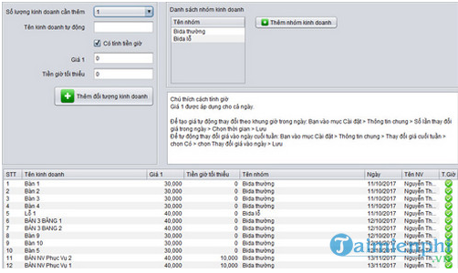

Hình 1: Phần Mềm Quản Lý Tính Tiền Bida

Điểm ưu việt đầu tiên có thể nhận thấy khi sử dụng phần mềm quản lý Bida Vietbill là có giao diện thân thiện, người dùng dễ dàng đăng nhập bằng số điện thoại. Hơn nữa, phần mềm quản lý tính tiền Bida còn được tích hợp đầy đủ các tính năng ưu việt, cần thiết để giúp quá trình quản lý kinh doanh trở nên hiệu quả hơn và tiết kiệm được thời gian hơn như quản lý chuỗi cửa hàng, công nợ, thu chi, tạo chương trình giảm giá ...

2. Phần Mềm Quản Lý Bida Miễn Phí V3

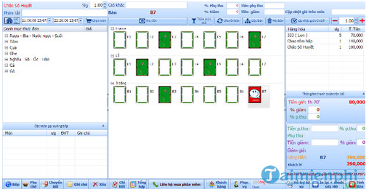

Hình 2: Phần Mềm Quản Lý Bida Miễn Phí V3

Nhắc đến phần mềm quản lý bida thì không thể nào không nhắc tới phần mềm V3. Với phần mềm V3, bạn dễ dàng quản lý ở mọi lúc, mọi nơi và trên các thiết bị khác nhau, xem báo cáo, tính tiền phụ thu ngoài giờ, in công nợ, chỉnh sửa hóa đơn ... Do đó, phần mềm quản lý bida miễn phí V3 đang được nhiều người ưa chuộng.

3. Phần Mềm Quản Lý Bida Của OXU

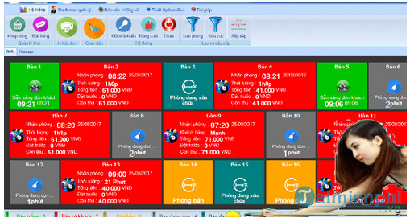

Hình 3: Phần Mềm Quản Lý Bida Của OXU

Bên cạnh giao diện thiết kế thân thiện thì phần mềm quản lý bida của OXU còn được tích hợp các modul giúp người dùng dễ dàng phân chia và quản lý theo đầu việc, tránh việc nhầm lẫn và sai sót từ việc quản lý nhân viên, danh sách bàn bida, in hóa đơn, quản lý công nợ đến quản lý danh dách khách hàng ... Do đó, phần mềm quản lý bida của OXU cũng được nhiều sử dụng.

1.3 Khảo sát thực tế

Các câu hỏi khảo sát:

-Độ tuổi của bạn?

-Giới tính của bạn là?

-Bạn có chơi bida thường xuyên không?

-Bạn thường chơi loại hình nào?

-Bạn đem theo dụng cụ cá nhân hay thuê tại quán?

-Bạn thường đặt bàn chơi trong thời gian bao lâu?

-Bạn thường đến chơi vào khoảng thời gian nào trong ngày?

-Bạn thường đến với ai?

-Bạn thường xuyên thanh toán bằng hình thức nào?

- Lời khuyên của bạn để giúp cho quán bida trở nên tốt hơn.

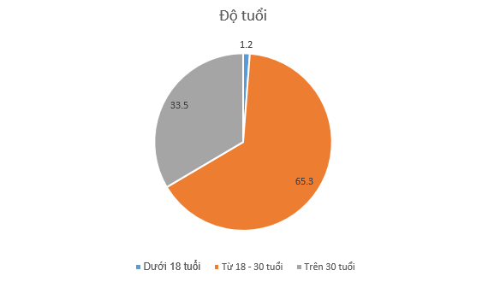1.4 Thu thập biểu mẫu

Hình 4: Khảo sát độ tuổi

Hình 4: Khảo sát độ tuổi

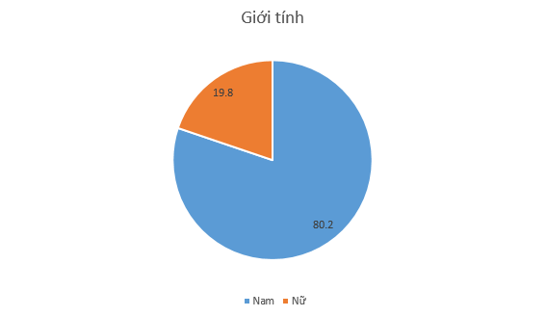

Hình 5: Khảo sát giới tính

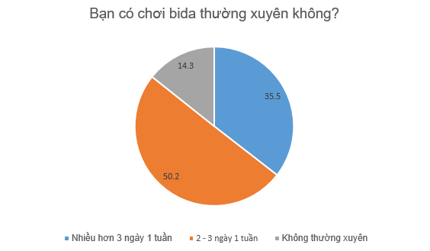

Hình 6: Khảo sát về mức độ thường xuyên chơi bida

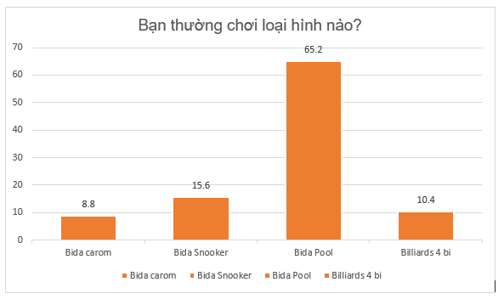

Hình 7: Khảo sát loại hình bida được ưa thích

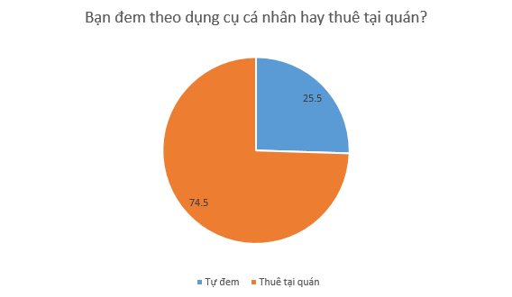

Hình 8: Khảo sát về dụng cụ bida

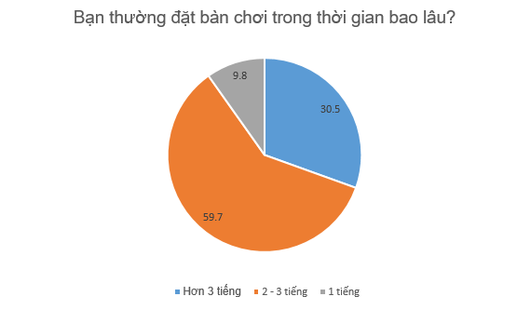

Hình 9: Khảo sát lượng thời gian trong 1 lần đặt bàn

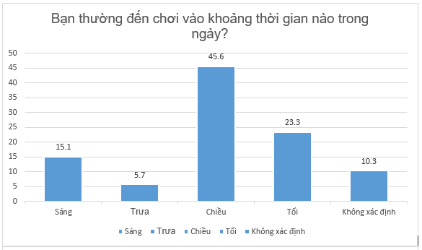

Hình 10: Khảo sát về khoảng thời gian đến quán bida trong ngày

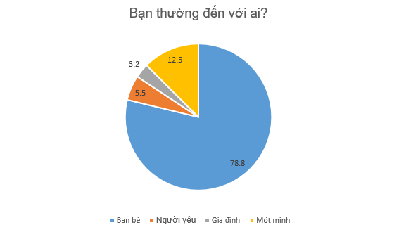

Hình 11: Khảo sát về người đi cùng bạn

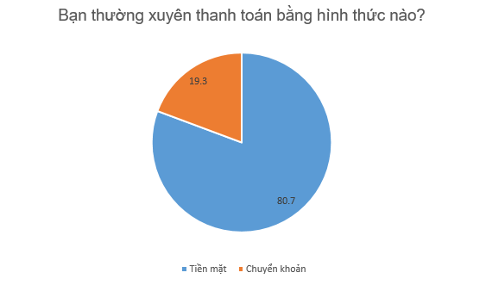

Hình 12: Khảo sát về hình thức thanh toán

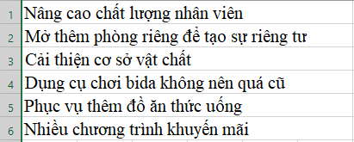

Hình 13: Những lời khuyên của khách hàng

1.5 Phỏng vấn trực tiếp

|  |  |  |  |
| --- | --- | --- | --- |
| **Người phỏng vấn** | **Người được phỏng vấn** | **Câu hỏi phỏng vấn** | **Câu trả lời** |
| Tấn Duy | Xuân Nhân - Nhân viên | Khách hàng đến cửa hàng có thể thuộc nhiều thành phần phức tạp, làm thế nào để giải quyết tình trạng này | Để tránh va chạm diễn ra, chúng tôi chia cửa hàng thành nhiều phòng với chất lượng khác nhau từ bình dân cho đến các phòng VIP, ở phòng bình dân sẽ được quản lý chặt chẽ hơn, khi có trường hợp xô xát sẽ cử nhân viên bảo vệ gần nhất đến giải quyết vấn đề, theo đó trường hợp xấu nhất là thanh toán ngay lập tức với khách hàng |
| Tấn Duy | Xuân Nhân - Nhân viên | Ai có thể thực hiện chức năng thanh toán | Quản lý, nhân viên thu ngân, hoặc bất kỳ nhân viên khác được đào tạo qua về thu ngân |
| Tấn Duy | Xuân Nhân - Nhân viên | Quá trình xuất hoá đơn trong thanh toán được thực hiện như thế nào | Hoá đơn được in cho khách hàng, trong đó bao gồm thông tin khách hàng, dịch vụ đã sử dụng và chi phí sử dụng dịch vụ, ngoài ra dữ liệu này cũng được lưu lại trong trường hợp có yêu cầu trích xuất |
| Tấn Duy | Xuân Nhân - Nhân viên | Làm thế nào để đảm bảo bàn của khách đã đặt trên web không bị đặt lại bởi khách khác hoặc ngược lại? | Khi khách hàng đặt bàn trên web sẽ đến bước xác nhận từ phía admin, ngay lúc này, admin sẽ đánh dấu bàn đã đặt để tránh tình trạng bị trùng lắp, ngược lại trong trường hợp khách hàng đặt trực tiếp trên cửa hàng, admin được ra hiệu đánh dấu bàn đã có người đặt trên web |
| Tấn Duy | Thiên Bảo- Quản lý | Khách có thể đặt được nhiều bàn hay không ? | Có, nhưng khách trên web cần phải đặt từng bàn một, không đặt được cùng lúc nhiều bàn. |
| Tấn Duy | Thiên Bảo - Quản lý | Nếu khách muốn huỷ bàn thì thời gian tối thiểu được phép huỷ bàn là bao nhiêu? | Trong trường hợp khách muốn huỷ bàn, khách hàng phải huỷ trước thời gian sử dụng 12 giờ, ngoài ra, khách huỷ bàn trên web cần được xác nhận bởi admin thì mới huỷ bàn thành công |
| Tấn Duy | Thiên Bảo -Quản lý | Nếu người dùng cần đăng ký tài khoản mới trên web thì cần điền những thông tin gì? | Các thông tin cơ bản như username, password, họ tên, ngày sinh, địa chỉ, số điện thoại,.. để xác định danh tính. |

Bảng 1: Bảng câu hỏi phỏng vấn để xác định các tác nhân

1.6 Những câu hỏi về hệ thống

|  |  |  |  |  |  |  |  |  |  |
| --- | --- | --- | --- | --- | --- | --- | --- | --- | --- |
| 1 | Đăng ký Tài khoản | Trong trường hợp user nhập tên/id đã tồn tại trong DB theo tôi nghĩ là cần thông báo để người dùng biết. Tôi nghĩ như vậy có đúng không? | Cần thông báo để người dùng biết. | Closed | Design Committee | High | An | 10/10/2020 | 14/10/2020 |
| 2 | Đăng nhập | Tôi đề nghị cho khách hàng đăng nhập bằng tài khoản Google hoặc tài khoản Facebook hoặc đăng ký tài khoản mới. Các bạn đồng ý không? | Vấn đề này không cần thiết. | Closed | Design Committee | Low | An | 10/10/2020 | 14/10/2020 |
| 3 | Đăng nhập | Trong trường hợp user nhập sai username hoặc password thì có cần thông báo lỗi hay không. Theo tôi hiểu thì cần thông báo lỗi, nội dung thông báo lỗi sẽ là "Invalid username or password". Thông báo này sẽ được hiển thị bằng màu đỏ, ở phía dưới nút Login. Tôi hiểu như vậy có đúng không? | Cần thông báo để người dùng biết như cách bạn đề cập. | Closed | Design Committee | Low | An | 10/10/2020 | 14/10/2020 |
| 4 | Quên mật khẩu | Trong trường hợp user quên mật khẩu tôi đề xuất user lấy lại mật khẩu bằng cách nhập sđt hoặc email. Các bạn đồng ý không? |  | Open | Design Committee | Low | An | 10/10/2020 |  |
| 5 | Thay đổi mật khẩu | Để đảm bảo tính bảo mật về tài khoản của người dùng. Theo tôi cần thêm tính năng thay đổi mật khẩu cho tài khoản. Các bạn đồng ý không? |  | Open | Design Committee | Low | An | 10/10/2020 |  |
| 6 | Đặt bàn | Trong màn hình của phần đặt bàn, tôi đề nghị thêm nút cancel để hủy đặt bàn. Các bạn đồng ý không? | Đồng ý | Closed | Design Committee | High | An | 10/10/2020 | 14/10/2020 |
| 7 | Đặt bàn | Trong trường hợp không còn bàn trống thì có cần thông báo để khách hàng biết không? | Cần thông báo để người dùng biết. | Closed | Design Committee | High | An | 10/10/2020 | 14/10/2020 |
| 8 | Hóa đơn đặt bàn | Sau khi khách hàng đặt bàn tôi đề nghị hệ thống xuất ra hóa đơn bao gồm: tên khách hàng, mã số bàn, giá tiền và thời gian. Các bạn đồng ý không? | Đồng ý | Closed | Design Committee | High | An | 10/10/2020 | 14/10/2020 |
| 9 | Admin | Về phía admin tôi đề nghị có những chức năng sau đây: Xác nhận đơn, thêm đơn, xóa đơn. Các bạn đồng ý không? | Đồng ý | Closed | Design Committee | High | An | 10/10/2020 | 14/10/2020 |
| 10 | Thanh toán | Ngoài thanh toán bằng tiền mặt khi nhận bàn tôi đề nghị thêm tính năng thanh toán trực tuyến qua ví điện tử hoặc ngân hàng trực tuyến. Các bạn đồng ý không? | Tôi chỉ cần thanh toán bằng tiền mặt sau khi giao bàn | Closed | Design Committee | Low | An | 10/10/2020 | 14/10/2020 |

Bảng 2: Khảo sát hệ thống

1.7 Yêu cầu hệ thống

1.7.1 Yêu cầu chức năng

-Quản lý/chủ quán: quản lý nhân viên, dám sát các hoạt động của của quán bida, quản lý tài khoản người dung.

-Bộ phận thu ngân: nhận hóa đơn, thực hiện thanh toán cho khách hàng, tổng kết doanh thu.

1.7.2 Yêu cầu phi chức năng

-Có khả năng phục vụ một lượng lớn truy cập cùng một lúc.

-Giao diện thân thiện, dễ sử dụng, tốc độ phản hồi nhanh.

-Sao lưu hệ thống và khôi phục lại được dữ liệu

khi gặp sự cố.

-Dễ bảo trì, phát triển hệ thống.

-Xây dựng trên nền tảng web và tương thích được với nhiều loại trình duyệt.

1.8 Đặc tả yêu cầu

|  |  |  |  |  |
| --- | --- | --- | --- | --- |
| STT | Nhóm người dùng | Nhóm chức năng | Chức năng | Ghi chú |
| 1 | Người sử dụng hệ thống | Quản lý về tài khoản | Đăng ký tài khoản |  |
| Đăng nhập |  |
| Quên mật khẩu |  |
|  | Thay đổi mật khẩu |  |
|  | Cập nhật thông tin tài khoản |  |
|  | Quản lý dịch vụ | Search:  Tìm kiếm vật liệu như bàn, dụng cụ | Quản lý thông tin của vật liệu |
|  | Filter:  Lọc hàng còn |  |
|  | View:  Hiển thị chi tiết thông tin |  |
|  | Map:  Hiển thị các dịch vụ trên Map theo từng loại dịch vụ |  |
|  | Share:  Có thể chia sẻ với bạn bè qua Facebook, Zalo |  |
|  | Comment:  View/Add/Edit comment |  |
|  | Rate:  View/Add/Edit rate |  |
|  | Contact:  - Call: phone  - Chat: facebook, zalo |  |
| 2 | Người quản trị hệ thống | Có chức năng sử dụng hệ thống như một người thông thường |  |  |
| Quản lý doanh thu | Thống kê doanh thu theo: ngày, tháng hoặc năm |  |
| Chức năng quản trị | Add/modify/delete |  |

Bảng 3: Đặc tả yêu cầu

# Chương 2 – Phân tích yêu cầu

2.1 Sơ đồ Usecase tổng quát

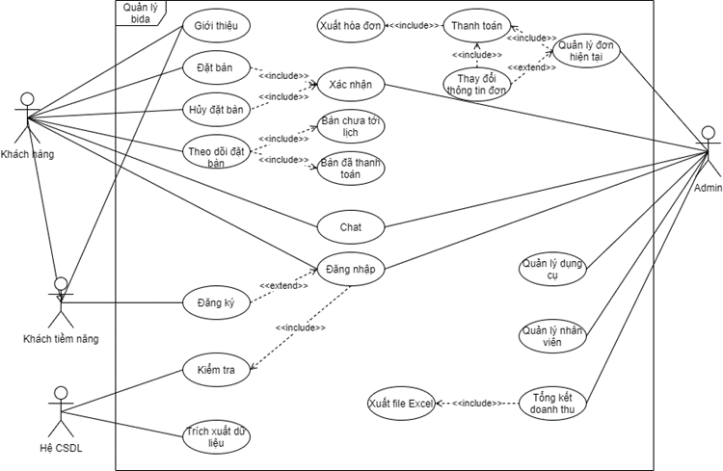

Hình 14: Sơ đồ Usecase

2.2 Đặc tả Usecase

2.2.1 Use-case giới thiệu

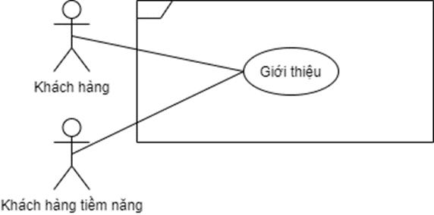

Hình 15: Use-case giới thiệu

|  |  |
| --- | --- |
| **Tên use case** | Giới thiệu |
| **Tác nhân chính** | Khách hàng, khách tiềm năng |
| **Tiền điều kiện** | Truy cập vào hệ thống thành công |
| **Đảm bảo thành công** | Đối tượng xem được thông tin trong mục giới thiệu |
| **Đảm bảo tối thiểu** | Trở lại màn hình chính |
| **Kích hoạt** | Khi đối tượng truy cập web thành công và chọn mục giới thiệu trên web |
| **Chuỗi sự kiện chính:**   |  |  | | --- | --- | | **Tác nhân** | **Hệ thống** | | 1. Truy cập vào web thành công 2. Chọn vào mục giới thiệu trên thanh menu | 1. Hiển thị trang chủ 2. Hiển thị mục giới thiệu. | | |
| **Ngoại lệ:**  Không | |

Bảng 4: Use-case giới thiệu

2.2.2 Use-case đặt bàn

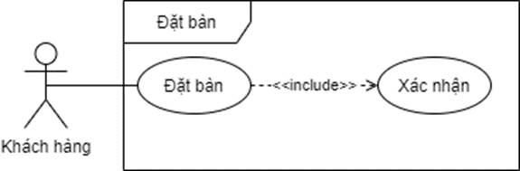

Hình 16: Use-case đặt bàn

|  |  |
| --- | --- |
| **Tên use case** | Đặt bàn |
| **Tác nhân chính** | Khách hàng |
| **Tiền điều kiện** | Khách hàng đã đăng nhập vào hệ thống thành công |
| **Đảm bảo thành công** | Yêu cầu đặt bàn được duyệt và đặt thành công |
| **Đảm bảo tối thiểu** | Trở lại màn hình chính |
| **Kích hoạt** | Khi khách hàng đăng nhập thành công và chọn bàn để đặt trên web |
| **Chuỗi sự kiện chính:**   |  |  | | --- | --- | | **Tác nhân** | **Hệ thống** | | 1. Khách hàng đăng nhập thành công 2. Khách hàng chọn vào mục đặt bàn, sau đó chọn bàn trống đã được hiển thị và chọn chức năng đặt bàn 3. Xác nhận thông báo | 1. Hiển thị giao diện 2. Kiểm tra trên cơ sở dữ liệu và trả kết quả thông báo đến khách hàng | | |
| **Ngoại lệ:**  Không | |

Bảng 5: Use-case đặt bàn

2.2.3 Use-case hủy đặt bàn

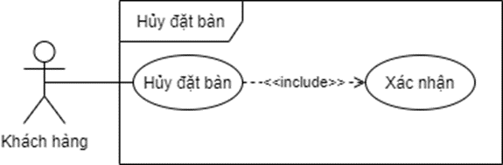

Hình 17: Use-case hủy đặt bàn

|  |  |
| --- | --- |
| **Tên use case** | Hủy đặt bàn |
| **Tác nhân chính** | Khách hàng |
| **Tiền điều kiện** | Khách hàng đã đặt bàn thành công |
| **Đảm bảo tối thiểu** | Trở lại màn hình chính |
| **Kích hoạt** | Khách hàng chọn bàn đã đặt và chọn hủy đặt bàn |
| **Chuỗi sự kiện chính:**   |  |  | | --- | --- | | **Tác nhân** | **Hệ thống** | | 1. Khách hàng đăng nhập thành công và chọn bàn đã đặt 2. Xác nhận thông báo | 1. Sau khi xử lý, hệ thống hiển thị thông báo xác nhận | | |
| **Ngoại lệ:**  Không | |

Bảng 6: Use-case hủy đặt bàn

2.2.4 Use-case theo dõi đặt bàn

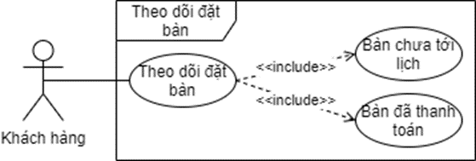

Hình 18: Use-case theo dõi đặt bàn

|  |  |
| --- | --- |
| **Tên use case** | Theo dõi đặt bàn |
| **Tác nhân chính** | Khách hàng |
| **Tiền điều kiện** | Khách hàng đã đặt bàn thành công |
| **Đảm bảo tối thiểu** | Trở lại màn hình chính |
| **Kích hoạt** | Khi khách hàng đăng nhập thành công và chọn chức năng theo dõi đặt bàn |
| **Chuỗi sự kiện chính:**   |  |  | | --- | --- | | **Tác nhân** | **Hệ thống** | | 1. Khách hàng đăng nhập thành công và chọn theo dõi đặt bàn. | 1. Hiển thị danh sách bàn, trong đó:   1a. Bàn chưa tới lịch là bàn người dùng đã đặt nhưng chưa tới lịch để sử dụng, người dùng cũng có thể hủy đặt bàn hoặc thay đổi thông tin tại đây.  1b. Bàn đã thanh toán là bàn mà người dùng đã sử dụng và thanh toán, người dùng chọn chức năng này để xem lịch sử. | | |
| **Ngoại lệ:**  Không | |

Bảng 7: Use-case theo dõi đặt bàn

2.2.5 Use-case đăng nhập

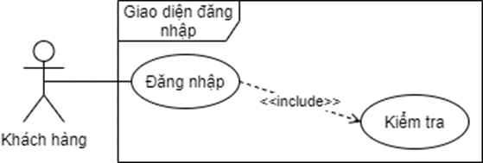

Hình 19: Use-case đăng nhập

|  |  |
| --- | --- |
| **Tên use case** | Đăng nhập |
| **Tác nhân chính** | Khách hàng |
| **Tiền điều kiện** | Truy cập web thành công |
| **Đảm bảo thành công** | Đăng nhập thành công |
| **Kích hoạt** | Khi khách hàng truy cập vào trang web và chọn đăng nhập |
| **Chuỗi sự kiện chính:**   |  |  | | --- | --- | | **Tác nhân** | **Hệ thống** | | 1. Truy cập vào trang web và chọn đăng nhập 2. Điền username, password và chọn đăng nhập | 1. Hiển thị mẫu đăng nhập bao gồm username, password 2. Kiểm tra trên cơ sở dữ liệu và chuyển đến truy cập hệ thống | | |
| **Ngoại lệ:**  Đăng nhập thất bại do người dùng nhập sai username, password | |

Bảng 8: Use-case đăng nhập

2.2.6 Use-case đăng ký

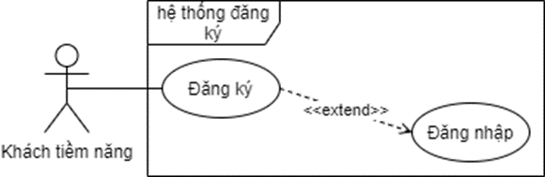

Hình 20: Use-case đăng ký

|  |  |
| --- | --- |
| **Tên use case** | Đăng ký |
| **Tác nhân chính** | Khách tiềm năng |
| **Tiền điều kiện** | Truy cập web thành công |
| **Đảm bảo thành công** | Đăng ký thành công |
| **Kích hoạt** | Khi khách hàng truy cập vào trang web và chọn đăng ký |
| **Chuỗi sự kiện chính:**   |  |  | | --- | --- | | **Tác nhân** | **Hệ thống** | | 1. Truy cập vào trang web và chọn đăng ký 2. Điền tất cả các thông tin nêu trên và chọn submit | 1. Hiển thị mẫu đăng ký bao gồm username, password, tên khách hàng, số điện thoại... 2. Kiểm tra trên cơ sở dữ liệu và chuyển đến hệ thống đăng nhập | | |
| **Ngoại lệ:**  Đăng ký thất bại do người dùng nhập trùng username hoặc số diện thoại | |

Bảng 9: Use-case đăng ký

2.2.7 Use-case trích xuất dữ liệu

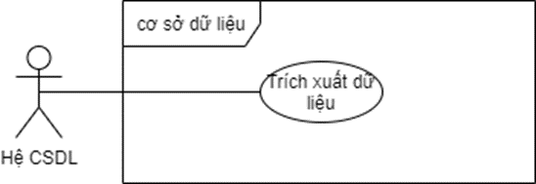

Hình 21: Use-case trích xuất dữ liệu

|  |  |
| --- | --- |
| **Tên use case** | Trích xuất dữ liệu |
| **Tác nhân chính** | Admin |
| **Tác nhân liên quan** | Hệ CSDL |
| **Kích hoạt** | Truy cập hệ cơ sở dữ liệu và chọn chức năng trích xuất |
| **Chuỗi sự kiện chính:**   |  |  | | --- | --- | | **Tác nhân** | **Hệ thống** | | 1. Admin truy cập vào hệ CSDL 2. Chọn dữ liệu cần trích xuất | 1. Hiển thị CSDL 2. Thực hiện yêu cầu từ tác nhân | | |
| **Ngoại lệ:**  Không | |

Bảng 10: Use-case trích xuất dữ liệu

2.2.8 Use-case quản lý đơn hiện tại

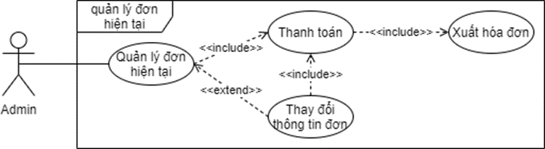

Hình 22: Use-case quản lý đơn hiện tại

|  |  |
| --- | --- |
| **Tên use case** | Quản lý đơn hiện tại |
| **Tác nhân chính** | Admin |
| **Tiền điều kiện** | Admin đăng nhập vào hệ thống thành công |
| **Kích hoạt** | Khi admin đăng nhập thành công và chọn chức năng quản lý đơn hiện tại |
| **Chuỗi sự kiện chính:**   |  |  | | --- | --- | | **Tác nhân** | **Hệ thống** | | 1. Admin đăng nhập thành công và chọn chức năng quản lý đơn 2. Admin chọn vào đơn bất kỳ để thực hiện tác vụ | 1. Hiển thị tất cả các thông tin về về đơn hiện tại theo trạng thái, bao gồm bàn đã đặt hay chưa, hoặc theo giờ,..   2a. Chọn chức năng thay đổi thông tin đơn để được tùy ý thay đổi thông tin đơn đã chọn. Sau khi thay đổi, admin phải lưu thông tin thay đổi để cập nhật thông tin  2b. Chọn chức năng thanh toán để thực hiện thanh toán đơn hàng | | |
| **Ngoại lệ:**  Không | |

Bảng 11: Use-case quản lý đơn hiện tại

2.2.9 Use-case quản lý dụng cụ

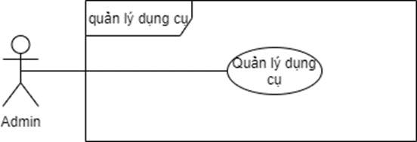

Hình 23: Use-case quản lý dụng cụ

|  |  |
| --- | --- |
| **Tên use case** | Quản lý dụng cụ |
| **Tác nhân chính** | Admin |
| **Tiền điều kiện** | Admin đăng nhập vào hệ thống thành công |
| **Kích hoạt** | Khi admin đăng nhập thành công và chọn chức năng quản lý dụng cụ |
| **Chuỗi sự kiện chính:**   |  |  | | --- | --- | | **Tác nhân** | **Hệ thống** | | 1. Admin đăng nhập thành công và chọn chức năng quản lý dụng cụ 2. Admin chọn vào một trong các chức năng bất kỳ để thực hiện tác vụ | 1. Hiển thị tất cả các thông tin về về dụng cụ và các chức năng liên quan     2a. Chọn chức năng thêm để thêm 1 dụng cụ mới. Thêm các thông tin liên. Sau khi thay đổi, admin phải lưu thông tin thay đổi  2b. Chọn một dụng cụ bất kỳ và chọn chức năng xem thông tin để xem đầy đủ thông tin dụng cụ  2c. Chọn sản phẩm bất kỳ và chọn chức năng xóa để xóa dụng cụ khỏi dữ liệu quản lý, sau khi thay đổi cần lưu lại | | |
| **Ngoại lệ:**  Không | |

Bảng 12: Use-case quản lý dụng cụ

2.2.10 Use-case quản lý nhân viên

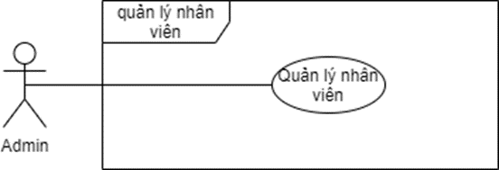

Hình 24: Use-case quản lý nhân viên

|  |  |
| --- | --- |
| **Tên use case** | Quản lý nhân viên |
| **Tác nhân chính** | Admin |
| **Tiền điều kiện** | Admin đăng nhập vào hệ thống thành công |
| **Kích hoạt** | Khi admin đăng nhập thành công và chọn chức năng quản lý nhân viên |
| **Chuỗi sự kiện chính:**   |  |  | | --- | --- | | **Tác nhân** | **Hệ thống** | | 1. Admin đăng nhập thành công và chọn chức năng quản lý nhân viên 2. Admin chọn vào một trong các chức năng bất kỳ để thực hiện tác vụ | 1. Hiển thị tất cả các thông tin về về nhân viên và các chức năng liên quan     2a. Chọn chức năng thêm để thêm 1 nhân viên. Chọn loại thiết bị, và thêm các thông tin liên quan. Sau khi thay đổi, admin phải lưu thông tin thay đổi  2b. Chọn một nhân viên bất kỳ và chọn chức năng xem thông tin để xem đầy đủ thông tin nhân viên  2c. Chọn một nhân viên bất kỳ và chọn chức năng cập nhật thông tin để sửa đầy thông tin nhân viên, sau khi cập nhật cần lưu thông tin thay đổi  2d. Chọn nhân viên bất kỳ và chọn chức năng xóa để xóa nhân viên khỏi dữ liệu quản lý, sau khi thay đổi cần lưu lại | | |
| **Ngoại lệ:**  Không | |

Bảng 13: Use-case quản lý nhân viên

2.2.11 Use-case tổng kết doanh thu

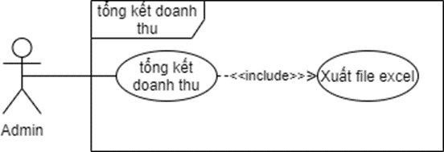

Hình 25: Use-case tổng kết doanh thu

|  |  |
| --- | --- |
| **Tên use case** | Tổng kết doanh thu |
| **Tác nhân chính** | Admin |
| **Tiền điều kiện** | Admin đăng nhập vào hệ thống thành công |
| **Kích hoạt** | Khi admin đăng nhập thành công và chọn chức năng tổng kết doanh thu |
| **Chuỗi sự kiện chính:**   |  |  | | --- | --- | | **Tác nhân** | **Hệ thống** | | 1. Admin đăng nhập thành công và chọn chức năng tổng kết doanh thu 2. Admin chọn chọn chức năng xuất ra File Excel | 1. Hệ thống tính toán doanh thu, chi phí... và hiển thị      1. Tải xuất dữ liệu đã tổng kết dưới dạng file Excel | | |
| **Ngoại lệ:**  Không | |

Bảng 14: Use-case tổng kết doanh thu

2.2.12 Use-case chat

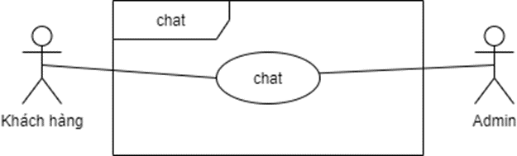

Hình 26: Use-case chat

|  |  |
| --- | --- |
| **Tên use case** | Chat |
| **Tác nhân chính** | Khách hàng, Admin |
| **Tiền điều kiện** | Khách hàng và Admin đăng nhập vào hệ thống thành công |
| **Kích hoạt** | Khi khách hàng chọn mục chat để được tư vấn thông tin |
| **Chuỗi sự kiện chính:**   |  |  | | --- | --- | | **Tác nhân** | **Hệ thống** | | 1. Khách hàng đăng nhập thành công và đặt câu hỏi trong mục chat 2. Admin giải đáp thắc mắc của khách hàng | 1. Hệ thống tiếp nhận và gửi câu hỏi từ khách hàng đến admin ở mục chat      1. TIếp nhận câu trả lời và truyền đến khách hàng | | |
| **Ngoại lệ:**  Không | |

Bảng 15: Use-case chat

# Chương 3 – Thiết kế chi tiết

3.2 Sơ đồ lớp

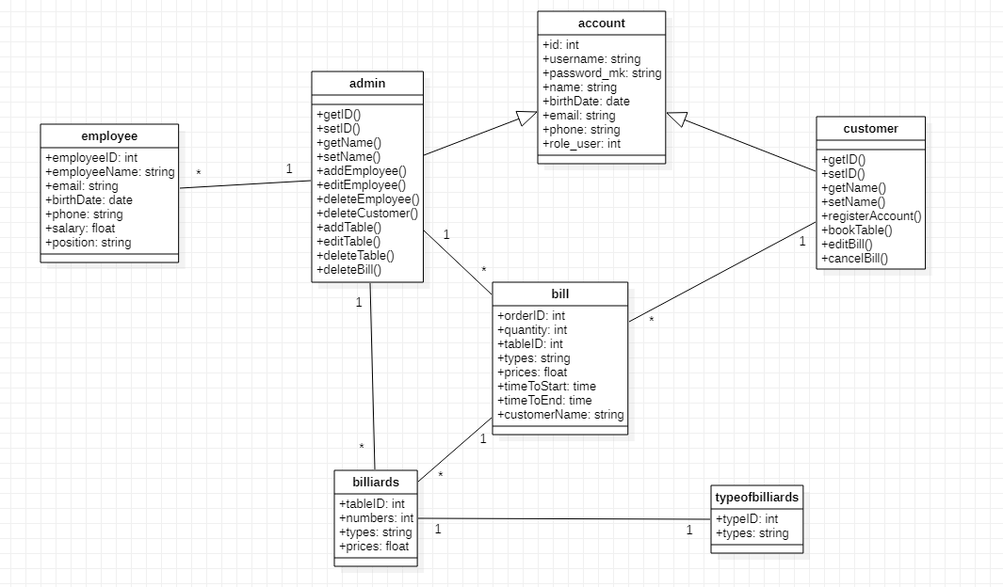

Hình 27: Sơ đồ lớp

3.3 Sơ đồ trình tự

3.3.1 Đăng nhập

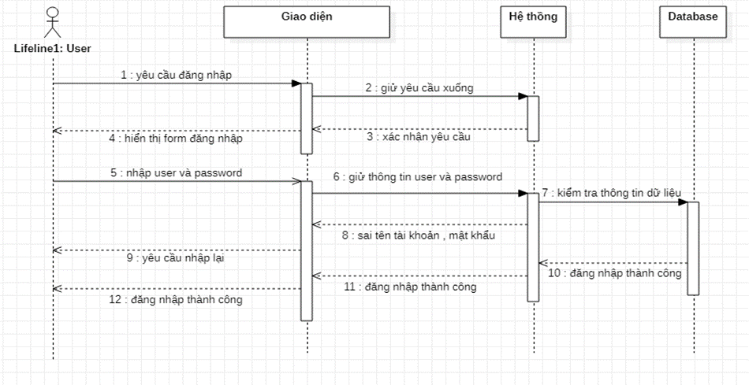

Hình 28: Sơ đồ trình tự đăng nhập

3.3.2 Đăng ký

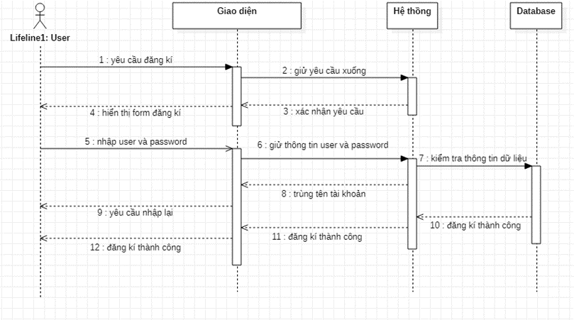

Hình 29: Sơ đồ trình tự đăng ký

3.3.3 Đặt bàn

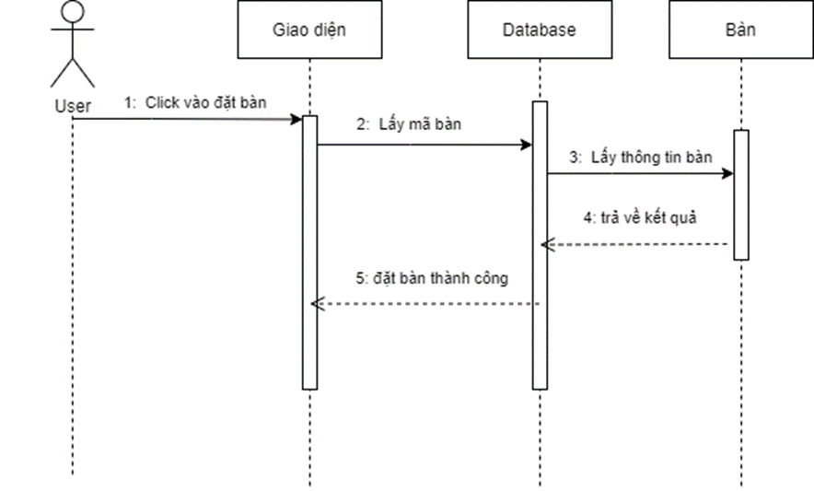

Hình 30: Sơ đồ trình tự đặt bàn

3.3.4 Lịch sử đặt bàn

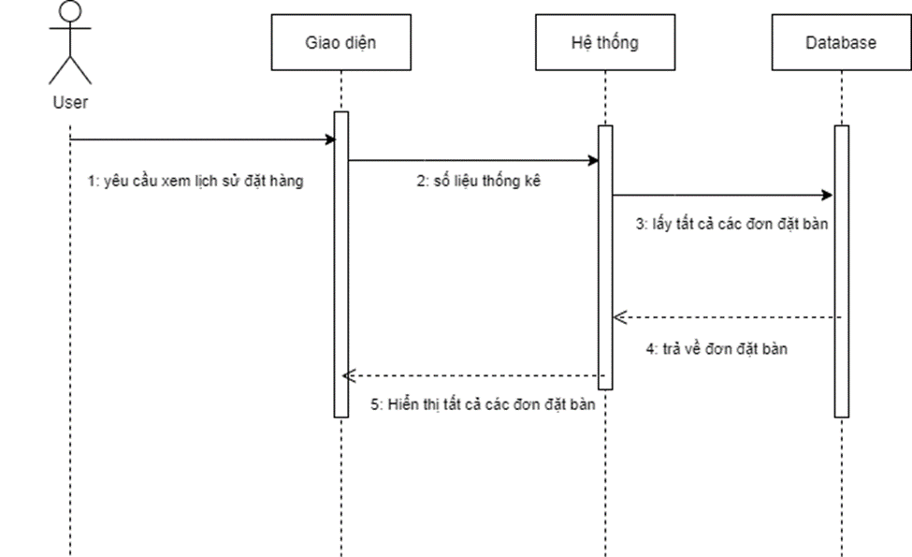

Hình 31: Sơ đồ trình tự lịch sử đặt bàn

3.3.5 Thêm hóa đơn

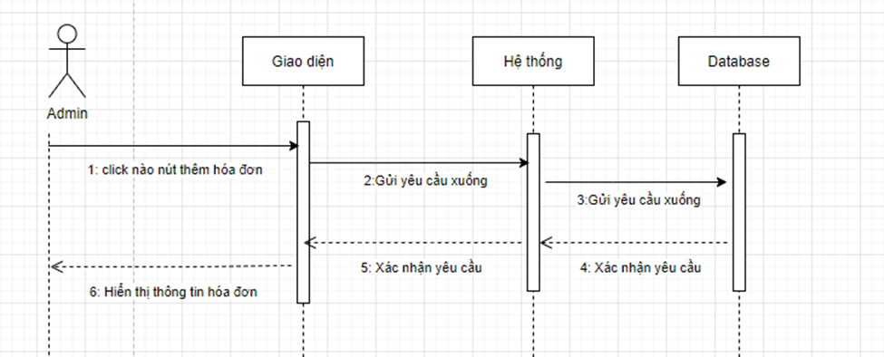

Hình 32: Sơ đồ trình tự thêm hóa đơn

3.3.6 Chỉnh sửa hóa đơn

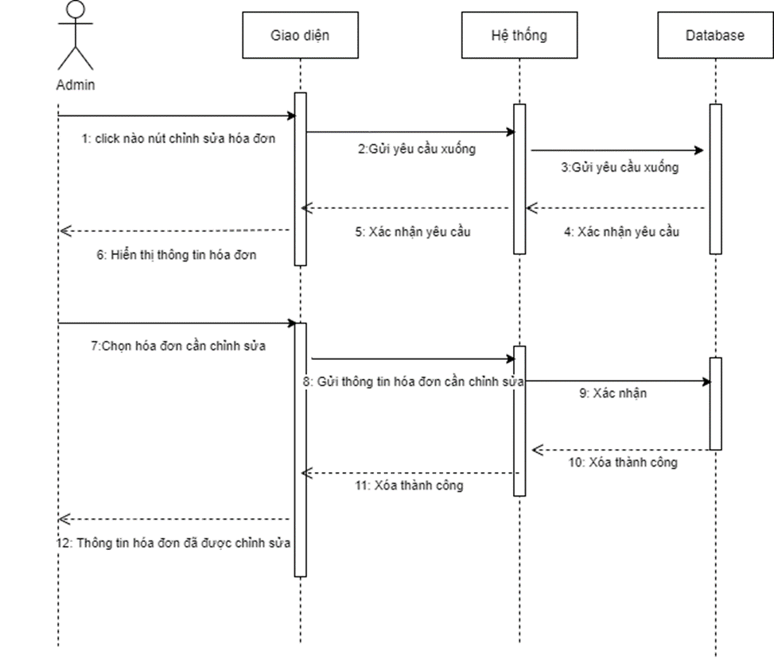

Hình 33: Sơ đồ trình tự chỉnh sửa hóa đơn

3.3.7 Xóa hóa đơn

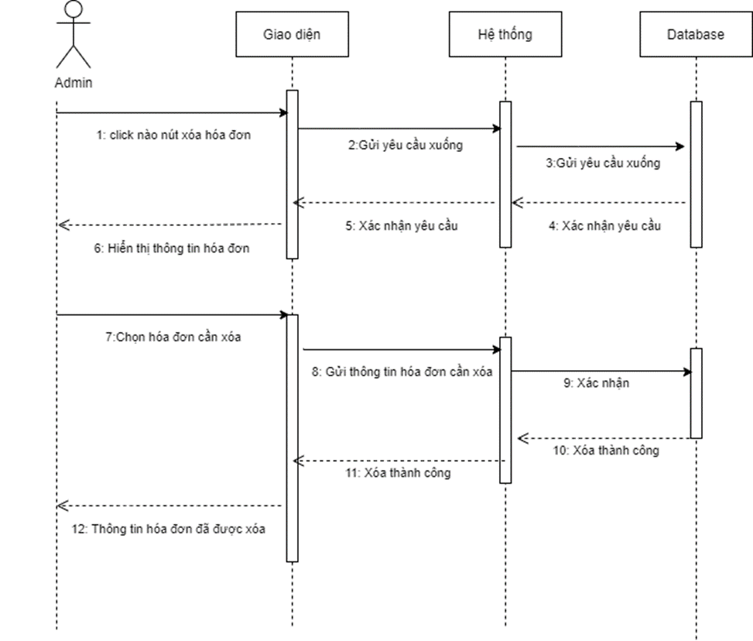

Hình 34: Sơ đồ trình tự xóa hóa đơn

3.3.8 Thêm nhân viên

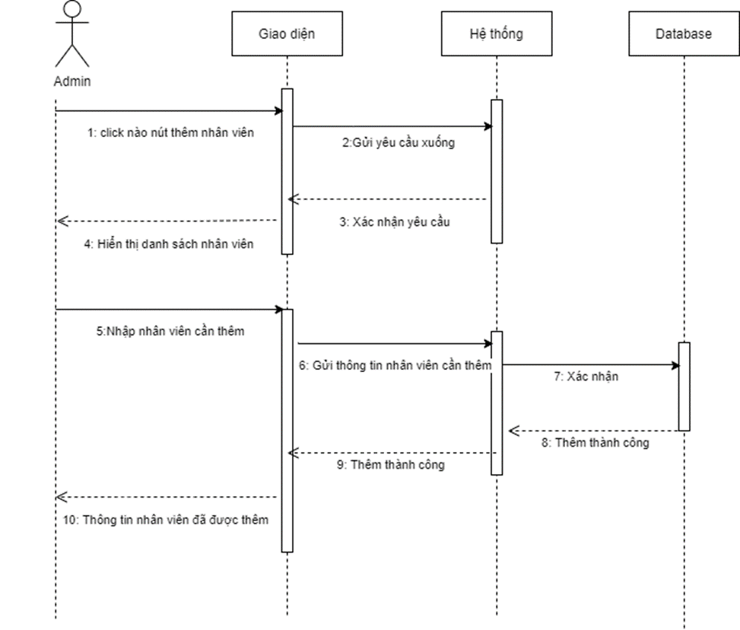

Hình 35: Sơ đồ trình tự thêm nhân viên

3.3.9 Sửa thông tin nhân viên

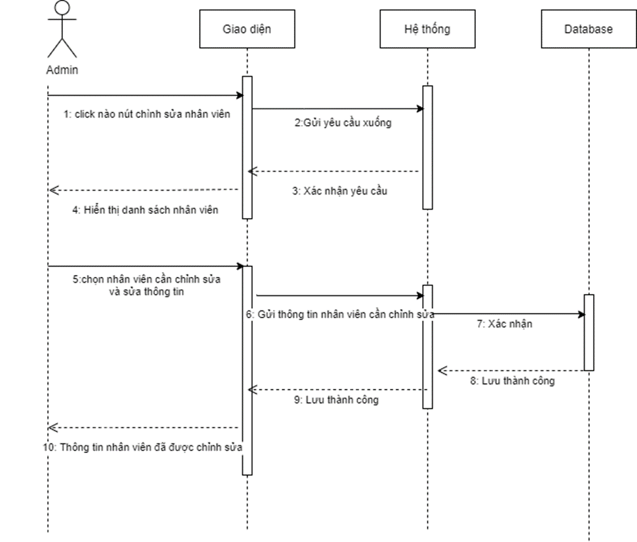

Hình 36: Sơ đồ trình tự sửa thông tin nhân viên

3.3.10 Xóa nhân viên

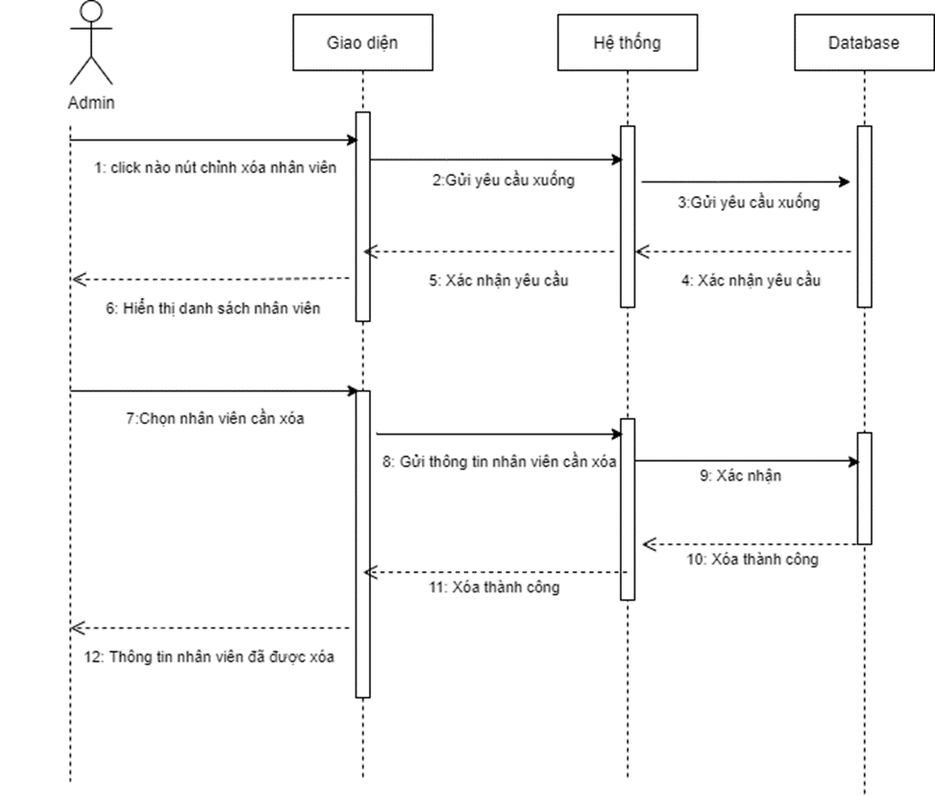

Hình 37: Sơ đồ trình tự xóa nhân viên

3.3.11 Tổng kết doanh thu

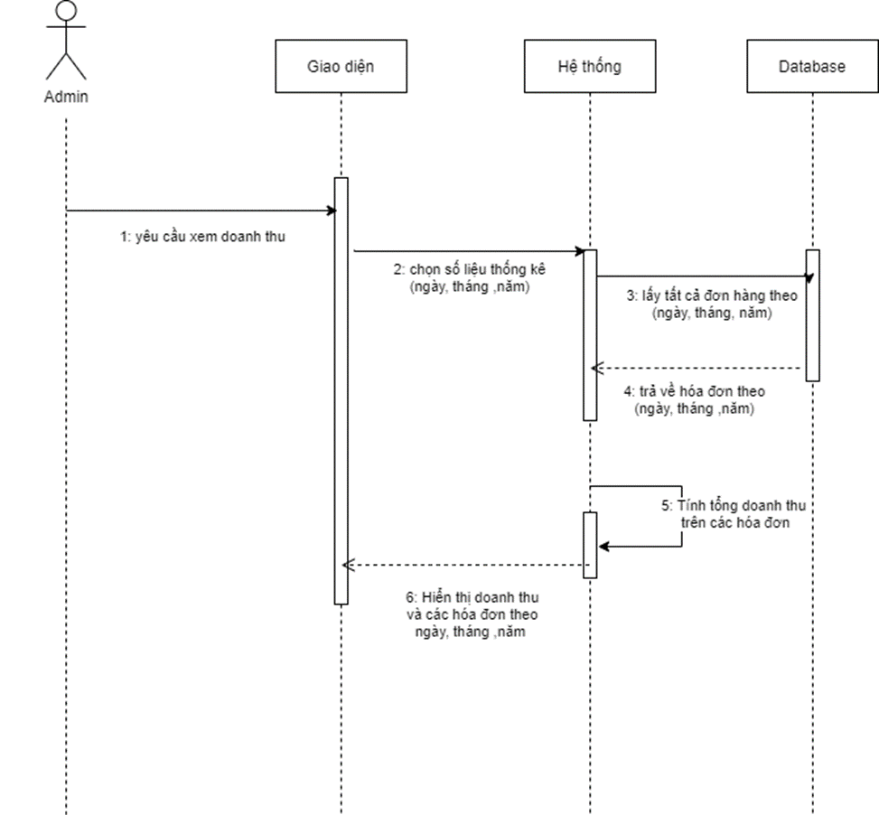

Hình 38: Sơ đồ trình tự tổng kết doanh thu

3.3.12 Thêm bàn

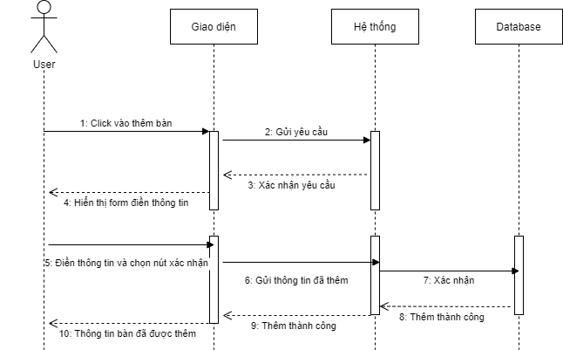

Hình 39: Sơ đồ trình tự thêm bàn

3.3.13 Sửa bàn

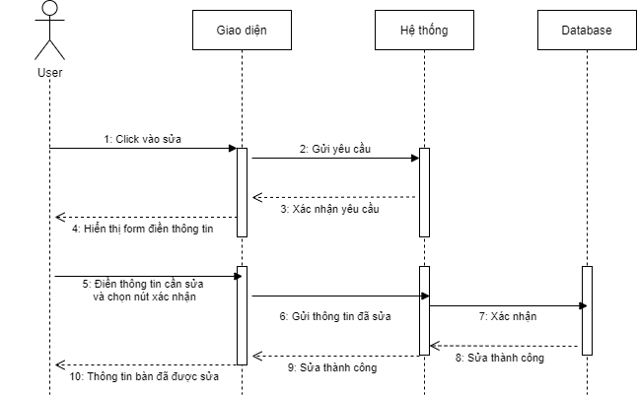

Hình 40: Sơ đồ trình tự sửa bàn

3.3.14 Xóa bàn

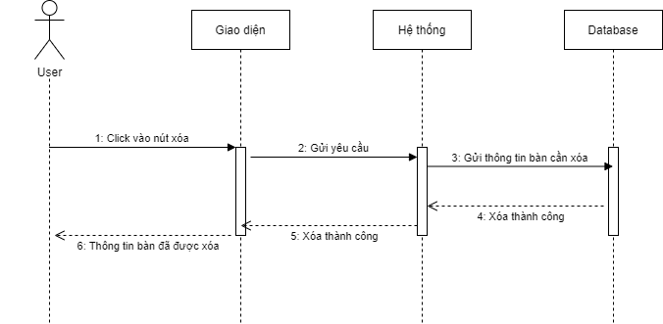

Hình 41: Sơ đồ trình tự xóa bàn

3.4 Sơ đồ hoạt động

3.4.1 Đăng nhập

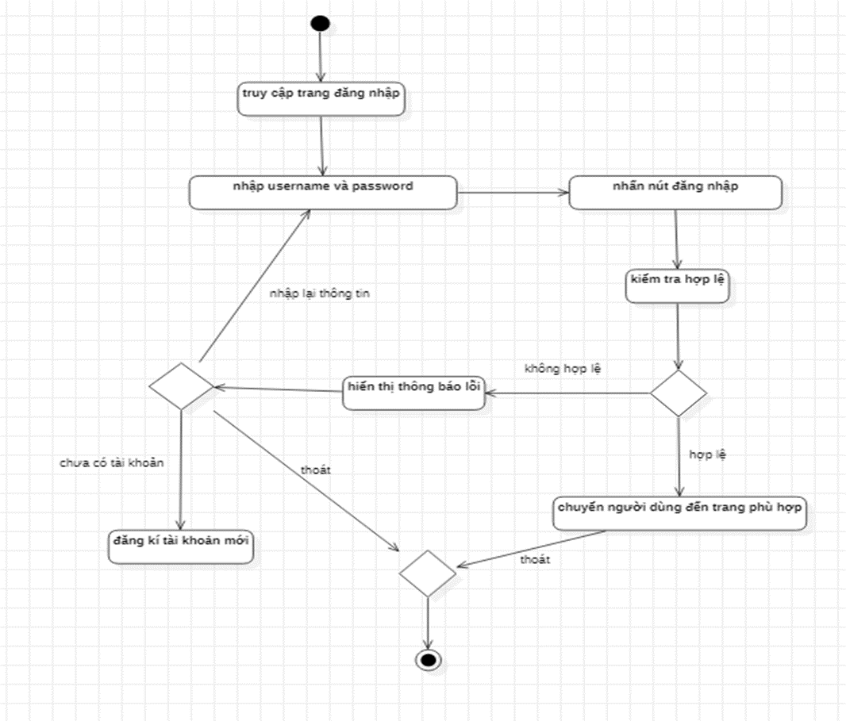

Hình 42: Sơ đồ hoạt động đăng nhập

3.4.2 Đăng ký

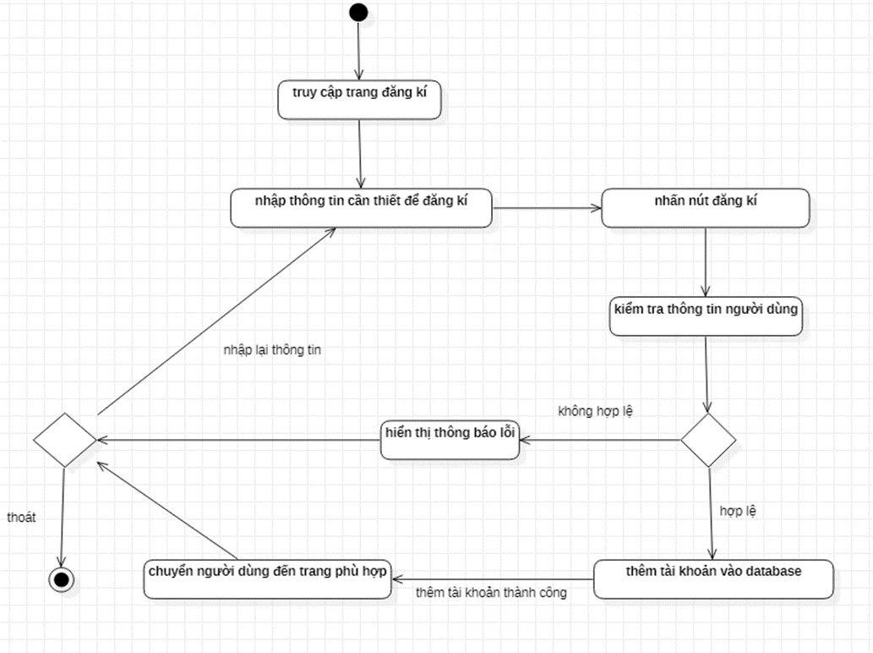

Hình 43: Sơ đồ hoạt động đăng ký

3.4.3 Đặt bàn

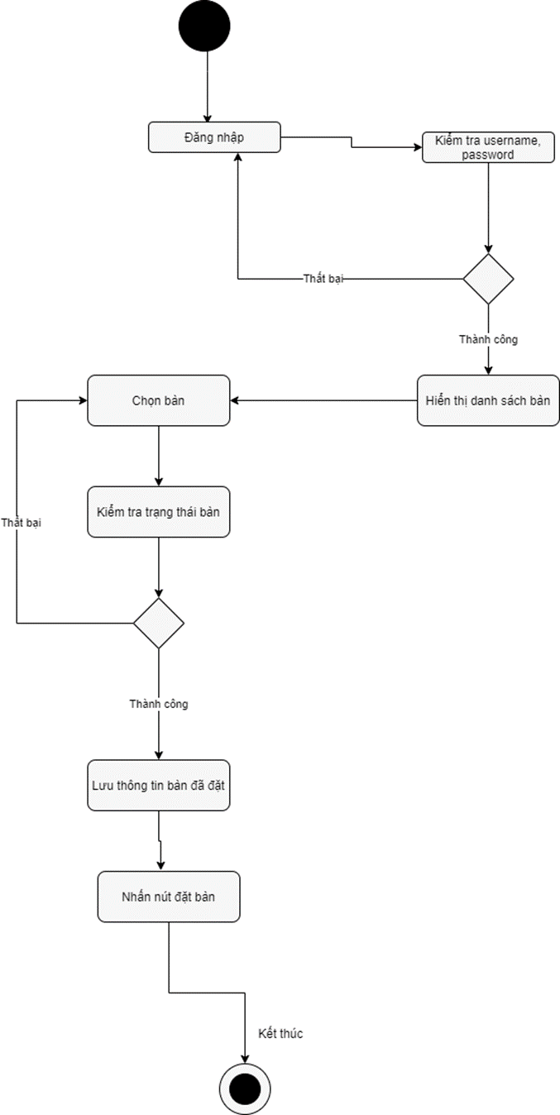

Hình 44: Sơ đồ hoạt động đặt bàn

3.4.4 Quản lý hóa đơn

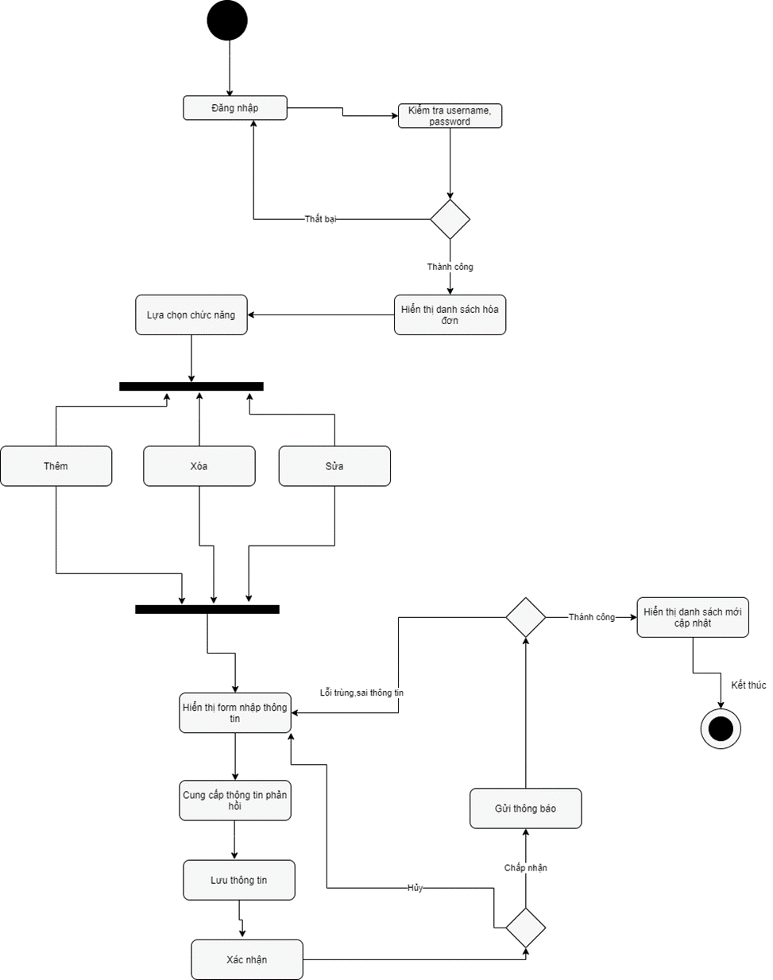

Hình 45: Sơ đồ hoạt động quản lý hóa đơn

3.4.5 Quản lý nhân viên

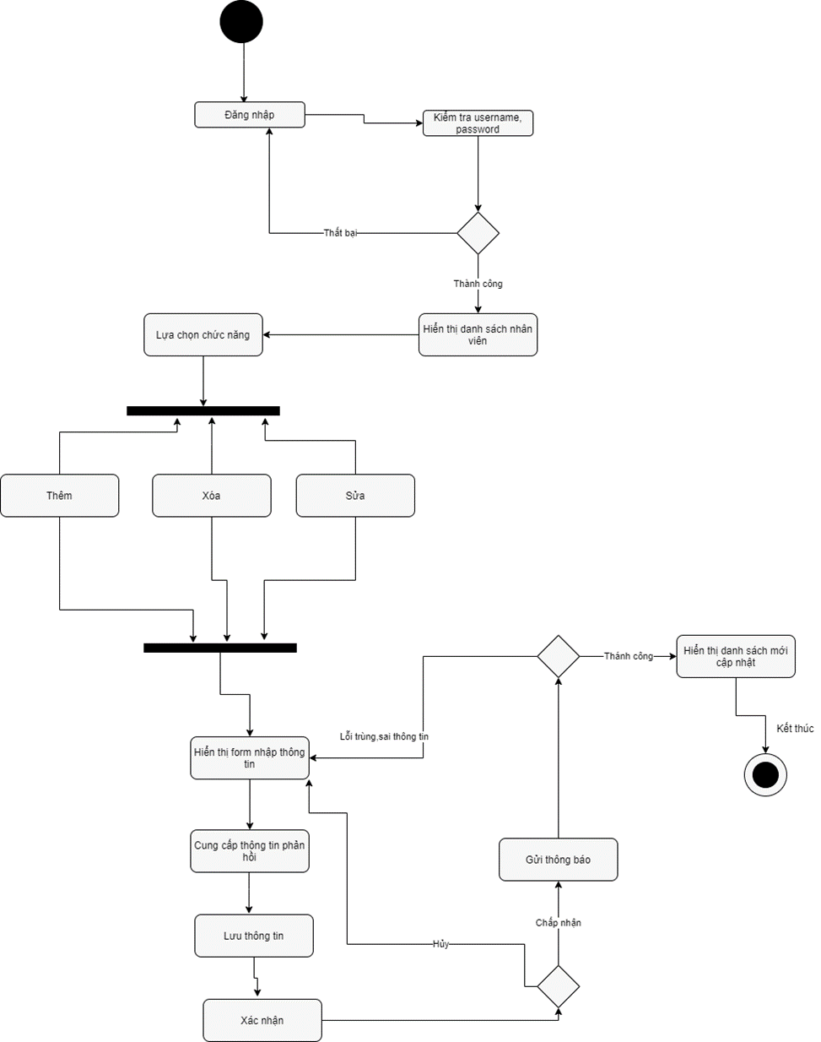

Hình 46: Sơ đồ hoạt động quản lý nhân viên

3.4.6 Thanh toán

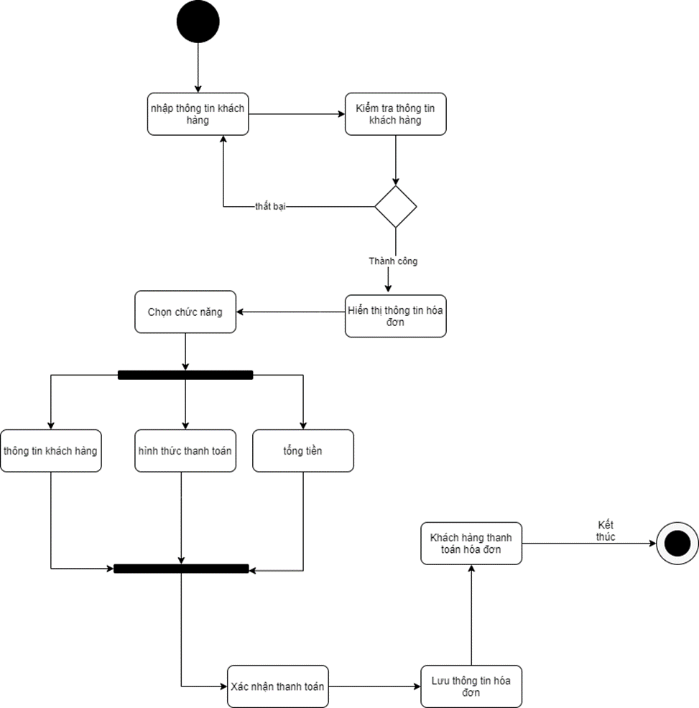

Hình 47: Sơ đồ hoạt động thanh toán

3.4.7 Quản lý bàn

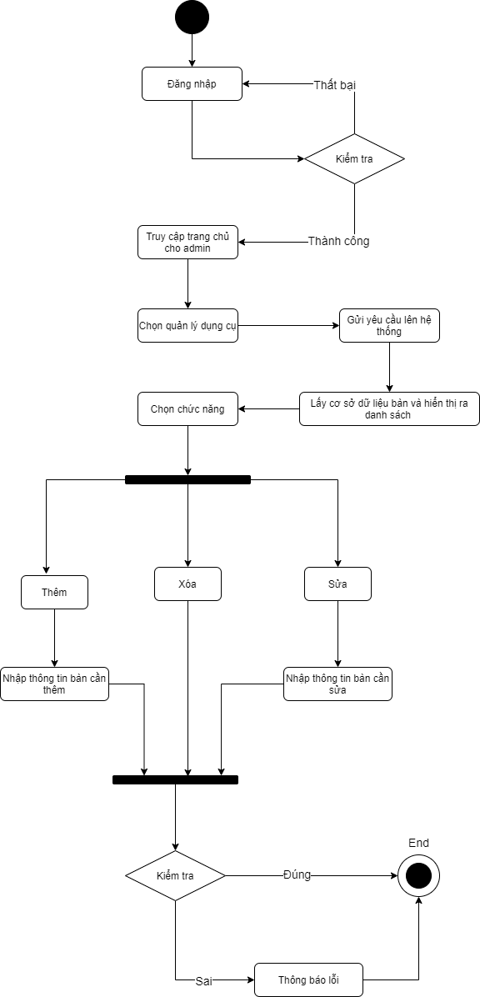

Hình 48: Sơ đồ hoạt động quản lý bàn

3.5 Sơ đồ ERD

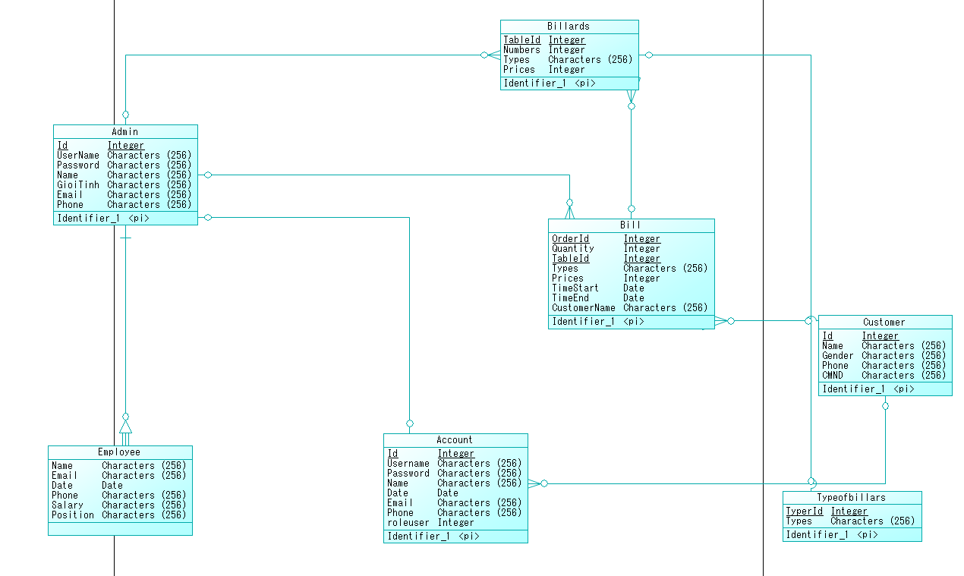

Hình 49: Sơ đồ ERD

3.6 Mô hình vật lý

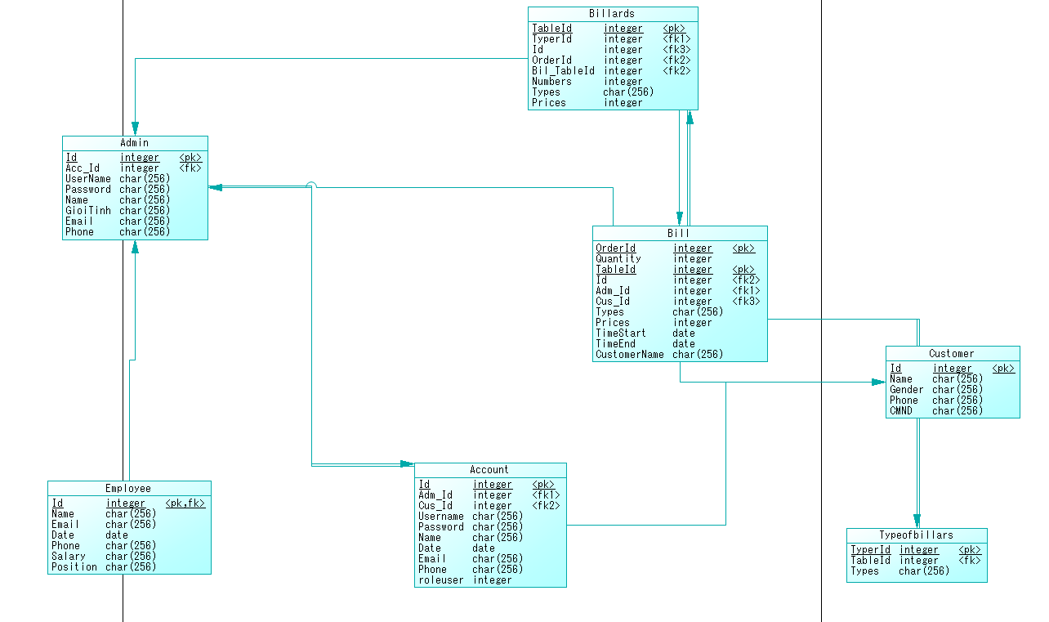

Hình 50: Mô hình vật lý

3.7 Mô hình quan hệ

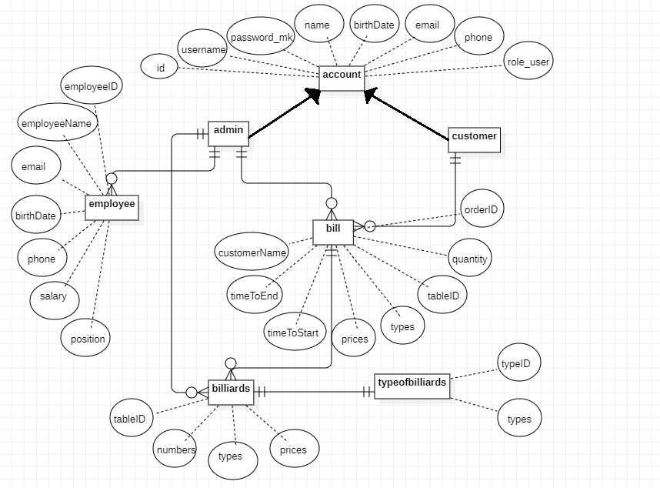

Hình 51: Mô hình quan hệ

# Chương 4 – Hiện thực hệ thống

4.1 Xác định quy trình phát triển phần mềm

- Nhóm chúng em sử dụng mô hình thác nước (Waterfall model)

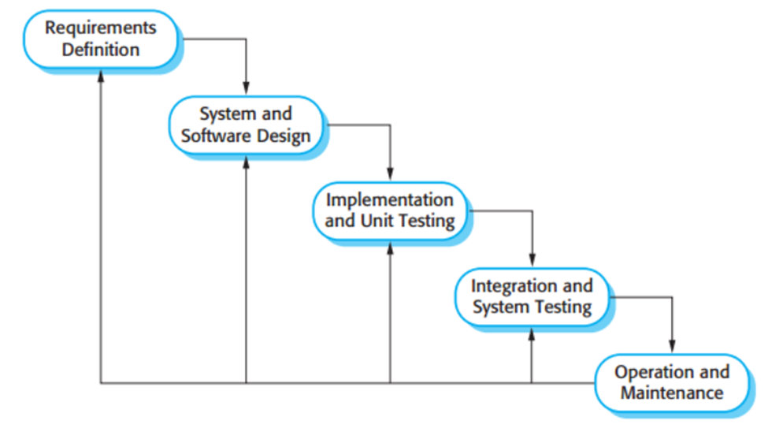

Hình 52: Mô hình waterfall

Thu thập yêu cầu (Requirement gathering): Đây là giai đoạn xác định các yêu cầu chức năng và phi chức năng mà hệ thống phần mềm cần có. Kết quả của giai đoạn này là bản tài liệu đặc tả yêu cầu. Tài liệu này sẽ là nền tảng cho những giai đoạn tiếp theo cho đến cuối dự án.

Phân tích hệ thống (System Analysis): Là giai đoạn định ra làm thế nào để hệ thống phần mềm đáp ứng đúng yêu cầu của khách hàng. Giai đoạn này thực hiện phân tích, thiết kế hệ thống phần mềm.

Coding: Là giai đoạn thực hiện sản phẩm dựa trên đặc tả yêu cầu và tài liệu thiết kế module.

Testing: Tester sẽ nhận sản phẩm từ dev và thực hiện kiểm thử cho nhóm các thành phần và kiểm thử hệ thống. Khâu kiểm thử cuối cùng sẽ là Kiểm thử chấp nhận, giai đoạn này còn có sự tham gia của khách hàng.

Implementation: Triển khai hệ thống ra môi trường của khách hàng.

Operations &Maintenance: Đây là giai đoạn cài đặt, cấu hình và đào tạo cho khách hàng. Giai đoạn này sửa chữa những lỗi của sản phẩm (nếu có) và phát triển những thay đổi mới được khách hàng yêu cầu.

**Đặc điểm:**

Thường áp dụng cho các phần mềm có quy mô vừa và nhỏ.

Các dự án có yêu cầu rõ ràng, ít thay đổi.

Nguồn lực được đào tạo và sẵn sàng.

**Ưu điểm:** Vì có yêu cầu rõ ràng nên dễ hiểu, dễ áp dụng. Dễ phân công công việc, bố trí , giám sát

**Nhược điểm:** Thực tế cho thấy rằng đến những giai đoạn cuối cùng của dự án mới có khả năng nhận ra sai sót trong những giai đoạn trước để có thể quay lại sửa chữa.

4.2 Kế hoạch phát triển phần mềm

Deadline từng milestone:

|  |  |  |
| --- | --- | --- |
| **Các milestone** | **Ngày bắt đầu** | **Ngày hoàn thành** |
| Bài báo cáo | 09/10/2020 | 03/12/2020 |
| Giao diện của demo | 23/10/2020 | 29/10/2020 |
| Demo (chức năng quản lý nhân viên) | 01/11/2020 | 06/11/2020 |
| Demo (chức năng quản lý khách hang) | 08/11/2020 | 13/11/2020 |
| Demo (chức năng quản lý bàn) | 14/11/2020 | 20/11/2020 |
| Demo (chức năng đặt bàn) | 22/11/2020 | 01/12/2020 |
| Kiểm thử demo | 02/12/2020 | 04/12/2020 |

Bảng 16: Deadline từng milestone

Phân chia công việc:

|  |  |
| --- | --- |
| **Tên thành viên** | **Công việc** |
| Trịnh Phiêu An | -Báo cáo (Viết khảo sát hệ thống, vẽ sơ đồ lớp, sơ đồ ERD, mô hình quan hệ)  -Demo (chức năng quản lý nhân viên, chức năng quản lý khách hang) |
| Nguyễn Minh Quân | -Báo cáo (viết đặc tả yêu cầu, vẽ sơ đồ trình tự, sơ đồ hoạt động, sơ đồ trạng thái.  -Demo (chức năng quản lý bàn) |
| Nguyễn Đặng Tấn Duy | -Báo cáo (vẽ sơ đồ usecase, đặc tả usecase)  -Demo (chức năng đặt bàn) |

Bảng 17: Phân chia công việc

4.3 Giới thiệu về sản phẩm làm được

Nhóm chúng em làm một trang web (lập trình bằng ngôn ngữ php thuần) bao gồm các chức năng chính:

-Về phía admin: chức năng quản lý nhân viên (thêm, xóa, sửa thông tin nhân viên), quản lý khách hàng (có thể xóa tài khoản của khách hàng) và chức năng quản lý bàn bida (tạo, xóa, sửa bàn bida).

-Về phía khách hàng: tạo tài khoản để đăng nhập vào hệ thống để đặt bàn, chức năng đặt bàn, xem lịch sử bàn đã đặt (sửa thông tin hoặc xóa bàn đã đặt).

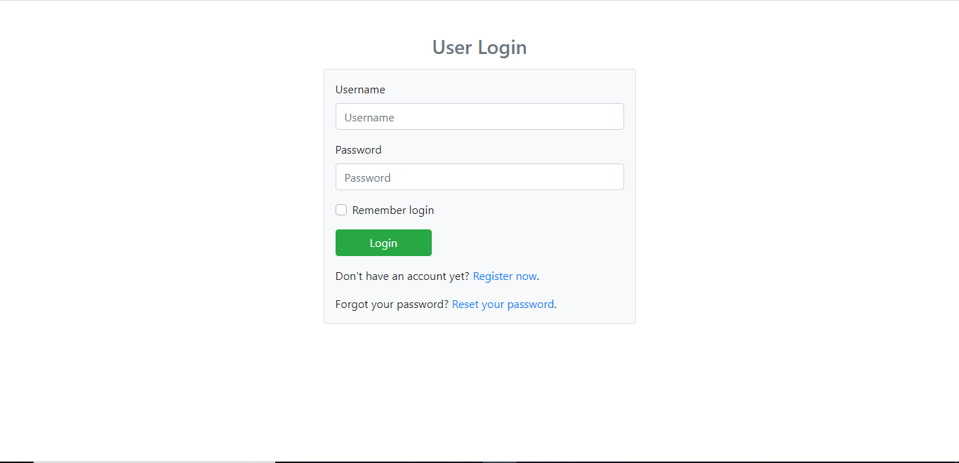

Hình 53: Giao diện đăng nhập

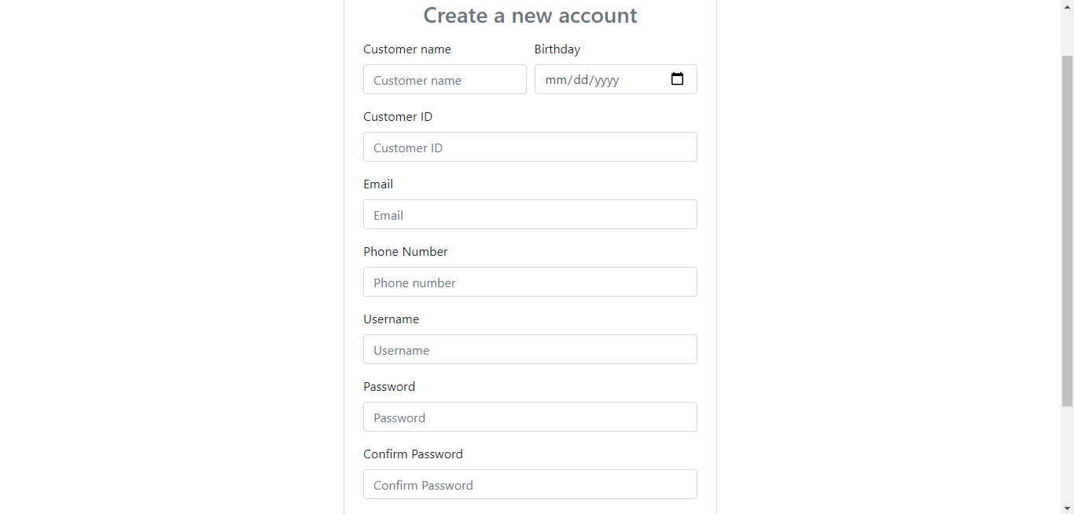

Hình 54: Giao diện đăng ký

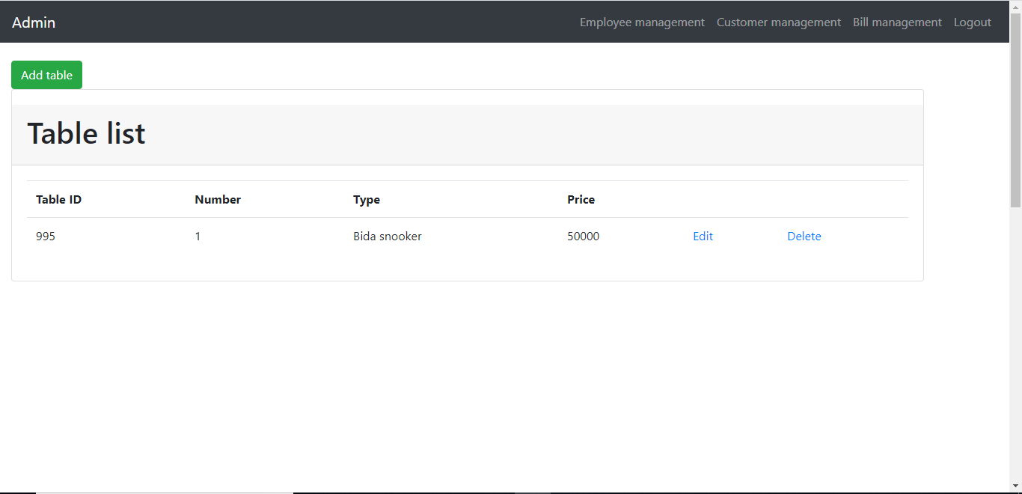

Hình 55: Giao diện quản lý bàn

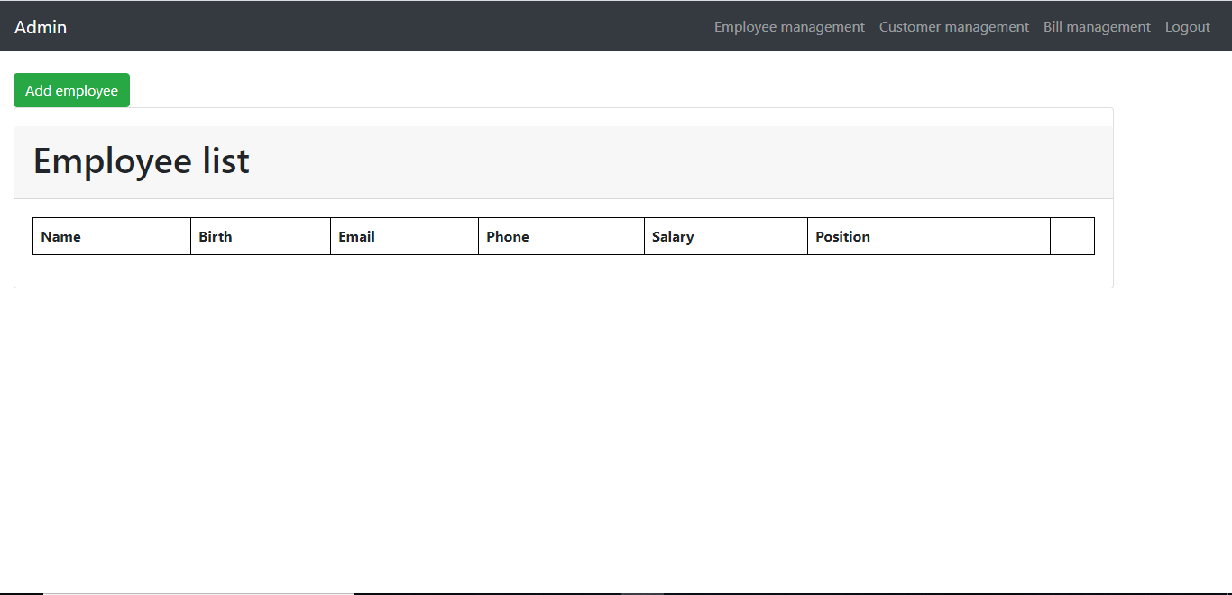

Hình 56: Giao diện quản lý nhân viên

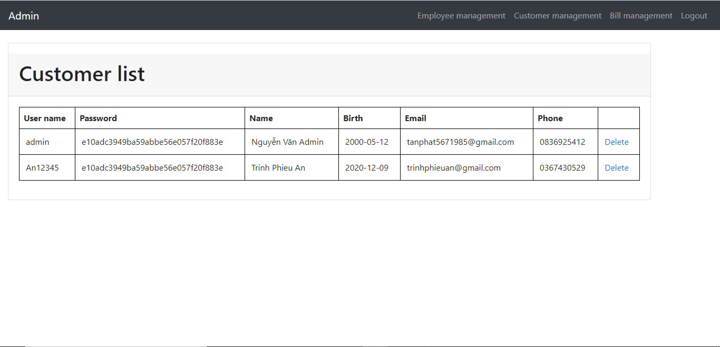

Hình 57: Giao diện quản lý khách hàng

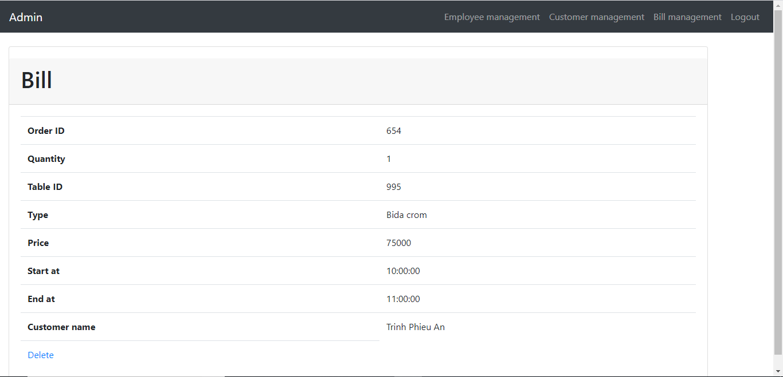

Hình 58: Giao diện quản lý hóa đơn

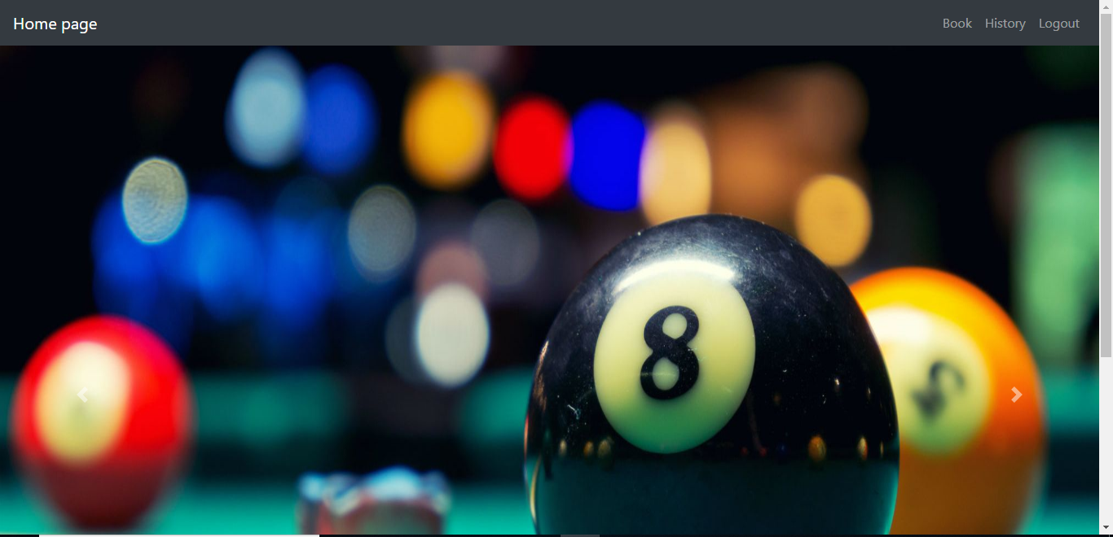

Hình 59: Giao diện trang chủ

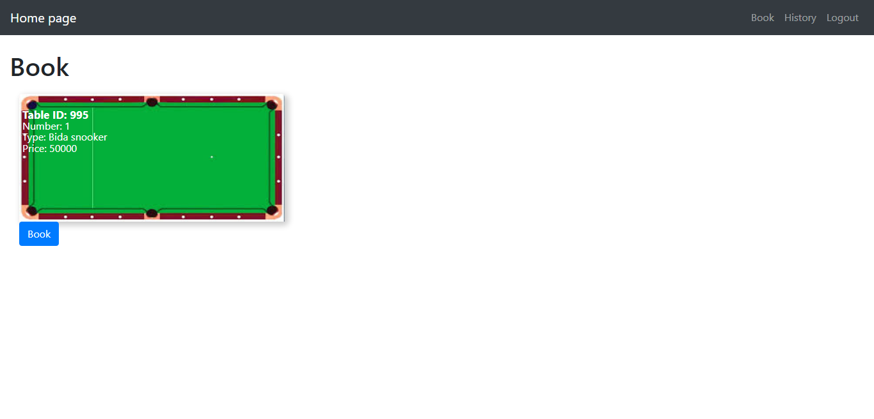

Hình 60: Giao diện trang đặt bàn

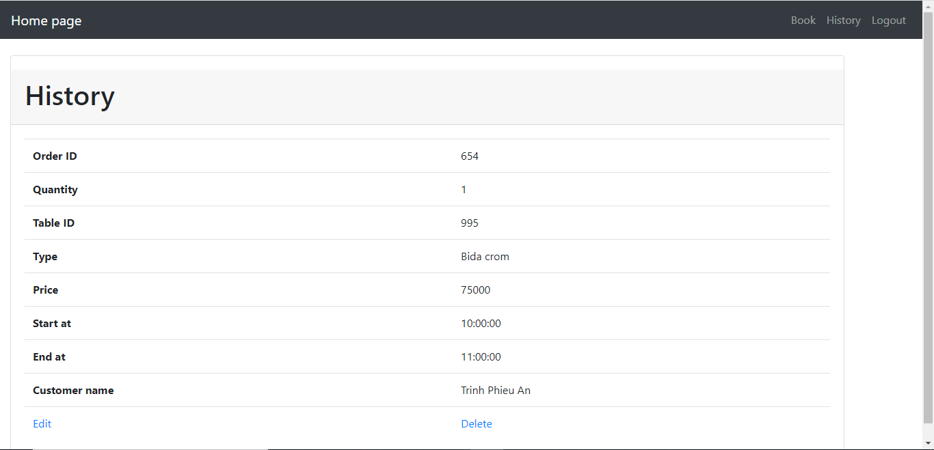

Hình 61: Giao diện trang lịch sử hóa đơn

4.4 Hướng dẫn sử dụng

Bước 1: Tải phần mềm xampp và nhấn nút start ở phần Apache và MySQL (nếu Apache và MySQL trở thành màu xanh như hình là thành công, màu đỏ là thất bại).

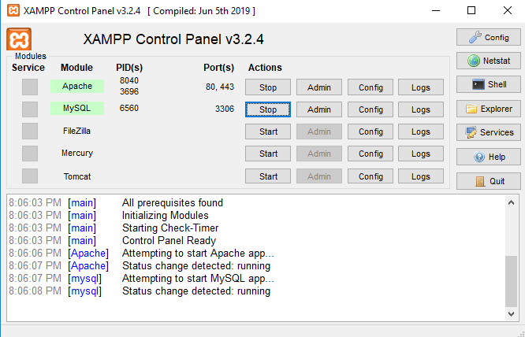

Bước 2: Nếu start thất bại thì nhấn vào nút config như hình

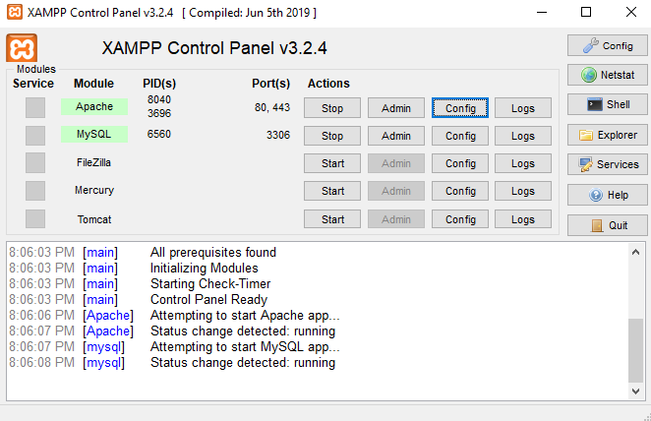

Bước 3: Sau khi nhấn config thì cửa sổ như hình hiện ra và nhấn ctrl + h để đổi tất cả số 80 thành 8888.

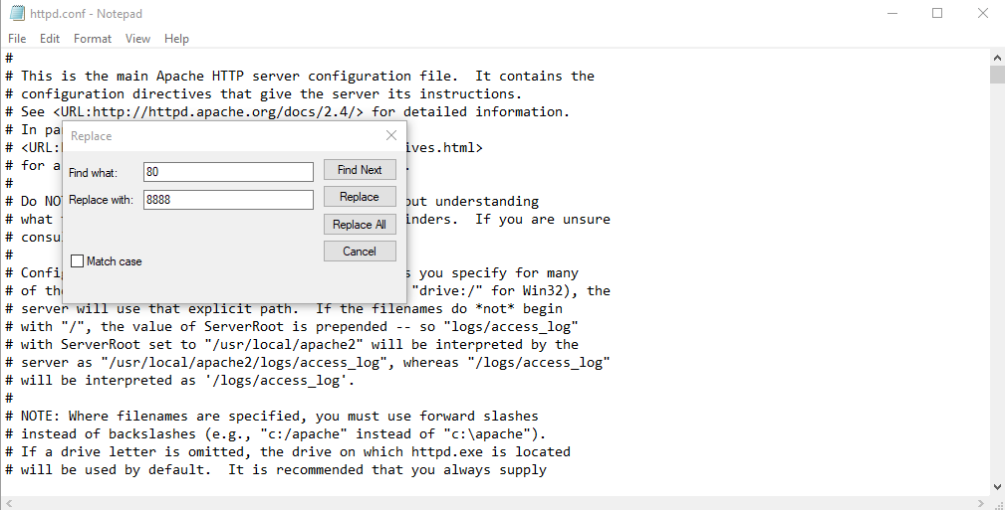

Bước 4: Mở trình duyệt và vào trang <http://localhost/phpmyadmin/>. Sau đó import database vào như hình

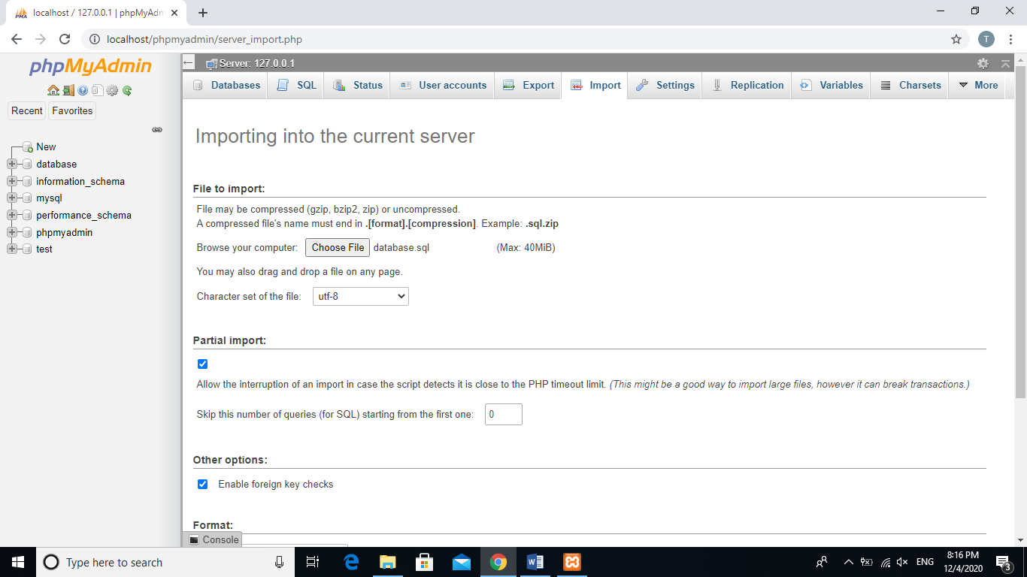

Bước 5: Di chuyển folder source code như đường dẫn sau: C:\xampp\htdocs\source code

Bước 6: Vào trang với địa chỉ <http://localhost/source%20code/> và tiến hành chạy chương trình demo.

# Chương 5 – Tổng kết

-Ưu điểm:

+Nhóm chúng em đã xây dựng được một trang web cơ bản về quản lý cửa hàng bida.

+Nhóm chúng em lập trình dựa trên ngôn ngữ PHP thuần.

+Thiết kế giao diện bằng HTML, CSS, Bootstrap có hỗ trợ responsive.

+Trang web đầy đủ các chức năng cơ bản.

-Nhược điểm:

+Do yêu cầu và phạm vi đề tài chỉ dừng ở mức demo nên trang web chưa hấp dẫn.

+Không có host trên internet nên không thể thực hiện demo trên internet.

-Các bài học được rút ra sau đề tài: học được quy trình phát triển phần mềm, học được cách làm việc nhóm, cách quản lý dự án sao cho hợp lý.

# TÀI LIỆU THAM KHẢO

1. https://www.w3schools.com/
2. J.W. Satzinger, R.B. Jackson, S.D. Burd, [2011], Systems Analysis and Design in a Changing World, 6th edition, Course Technology, Australia.
3. Ian Sommerville , [2011], Software Engineering 9th, University of St Andrews,Scotland.